Technická univerzita v Liberci
FAKULTA PŘÍRODOVĚDNĚ-HUMANITNÍ A PEDAGOGICKÁ

Katedra: | geografie
Studijní program: | Tělesná výchova a sport
Studijní obor: | Tělesná výchova – geografie, Společný základ se zaměřením na vzdělávání, Tělesná výchova se zaměřením na vzdělávání

PROMĚNY PRŮMYSLOVÉ ČINNOSTI V OKRESECH LIBERECKÉHO KRAJE A JEJICH VLIV NA TRH PRÁCE
CHANGES IN INDUSTRIAL ACTIVITY AND THEIR IMPACT ON THE LABOR MARKET IN DISTRICTS OF LIBEREC REGION

Bakalářská práce: 12–FP–KGE– 033

Autor:
Tomáš PECHÁČEK

Vedoucí práce: | RNDr. Pavlína Vodáková
Konzultant:

Počet
stran | grafů | obrázků | tabulek | pramenů | příloh
68 | 5 | 5 | 16 | 28 | 5

V Liberci dne: 18. 06. 2012

Čestné prohlášení

Název práce: | Proměny průmyslové činnosti v okresech Libereckého kraje a jejich vliv na trh práce
Jméno a příjmení autora: | Tomáš Pecháček
Osobní číslo: | P09000405

Byl jsem seznámen s tím, že na mou bakalářskou práci se plně vztahuje zákon č. 121/2000 Sb. o právu autorském, právech souvisejících s právem autorským a o změně některých zákonů (autorský zákon), ve znění pozdějších předpisů, zejména § 60 – školní dílo.
Prohlašuji, že má bakalářská práce je ve smyslu autorského zákona výhradně mým autorským dílem.
Beru na vědomí, že Technická univerzita v Liberci (TUL) nezasahuje do mých autorských práv užitím mé bakalářské práce pro vnitřní potřebu TUL.
Užiji-li bakalářskou práci nebo poskytnu-li licenci k jejímu využití, jsem si vědom povinnosti informovat o této skutečnosti TUL; v tomto případě má TUL právo ode mne požadovat úhradu nákladů, které vynaložila na vytvoření díla, až do jejich skutečné výše.
Bakalářskou práci jsem vypracoval samostatně s použitím uvedené literatury a na základě konzultací s vedoucím bakalářské práce.
Prohlašuji, že jsem do informačního systému STAG vložil elektronickou verzi mé bakalářské práce, která je identická s tištěnou verzí předkládanou k obhajobě a uvedl jsem všechny systémem požadované informace pravdivě.

V Liberci dne: 18. 06. 2012 | vlastnoruční podpis

Anotace
Po roce 1989 se v souvislosti s přechodem od centrálně plánovaného hospodářství k tržnímu událo mnoho podstatných politických, ekonomických a sociálních změn. Především ekonomické změny, projevující se na území Libereckého kraje, jsou v souvislosti s transformací českého hospodářství v práci popsány. Jedná se především o změnu odvětvové struktury zaměstnanosti v průmyslu a roli transformačních procesů na zaměstnanost ve vybraných správních obvodech. Analýza socioekonomické situace ve vybraných správních obvodech je v práci rovněž obsažena. Modelovým územím pro analýzu byly SO ORP Liberec a Frýdlant.
Annotation
The transfer from a central planning and reorientation on labor market caused a many political, economical and social changes since 1989. The economic changes are describe in this work with connection on transformation process of Czech economy, because it took an affect on Liberec county. It is about change of sectoral structure of employment in industry and about role of transformation process, which have had an affect on employment inside of advance choosen administrative districts. The analysis of socioeconomic situation for administrative districts are include. The districts Liberec and Frydlant were chosen like a models district for a comparation analysis.

Klíčová slova:
Průmysl, trh práce, správní obvod, odvětvová struktura, Liberecký kraj

Key words:
Industry, labour market, administartive district, sectoral structure, Liberec county

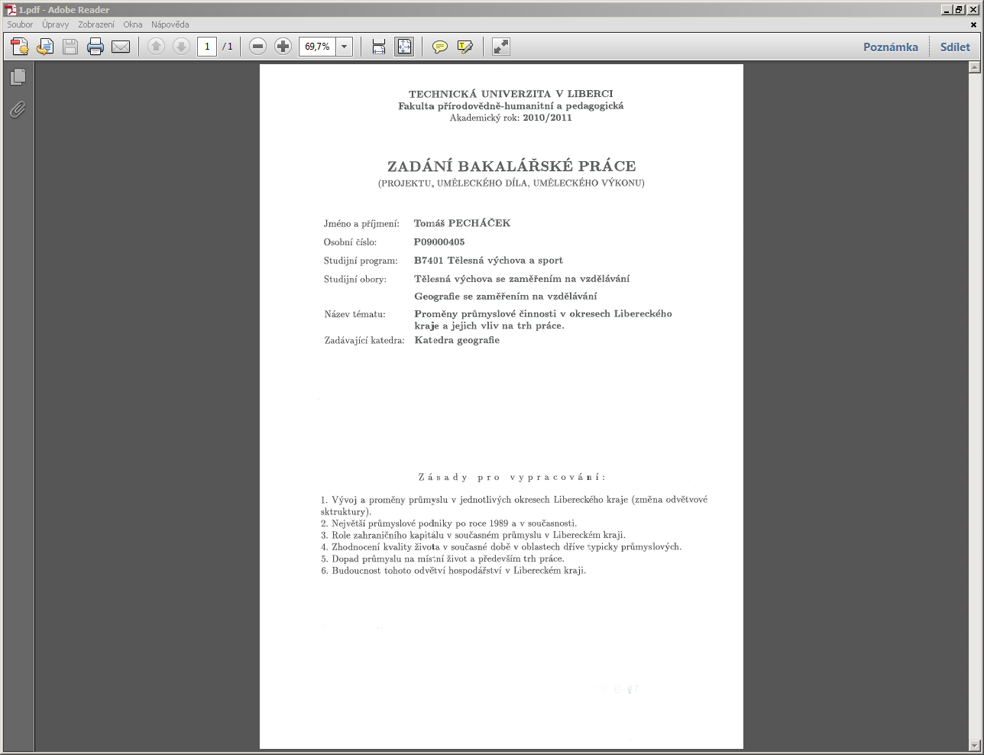
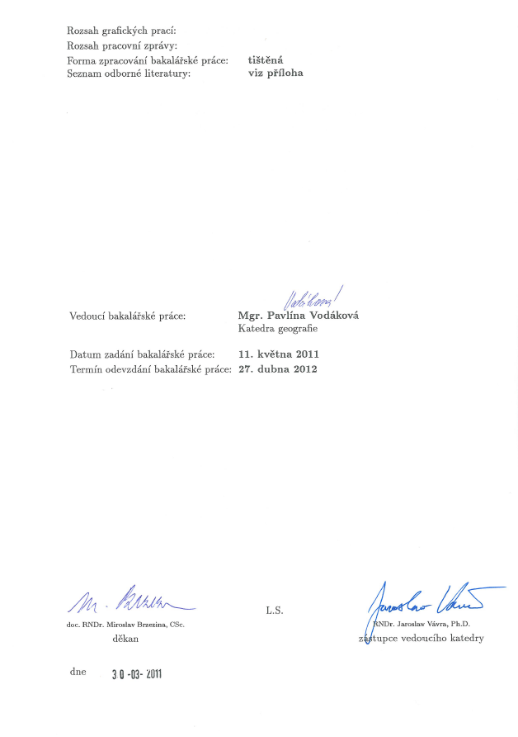
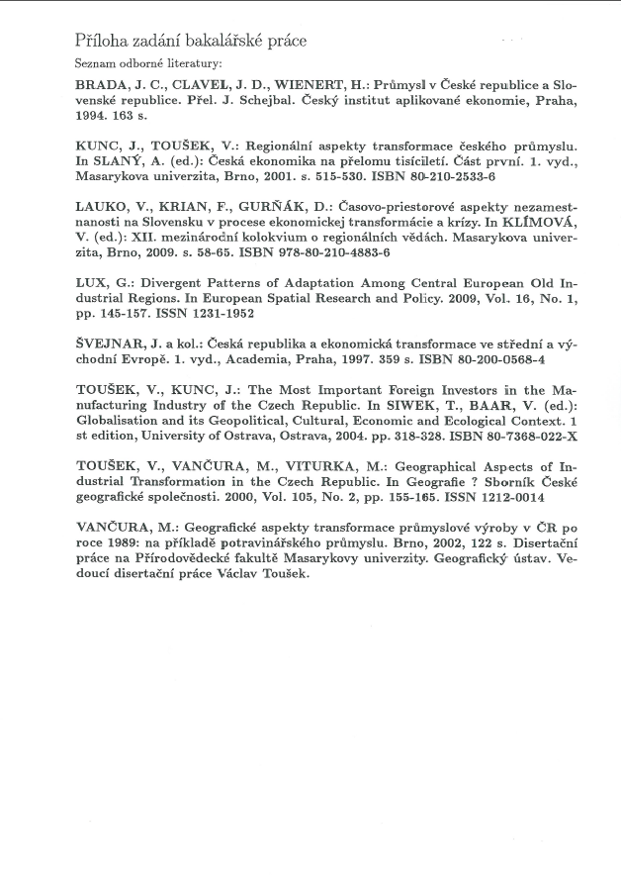
Obsah
1 ÚVOD 8
2 METODIKA A ZDROJE DAT 9
3 ZÁKLADNÍ VYMEZENÍ A CHARAKTERISTIKA ÚZEMÍ LIBERECKÉHO KRAJE 11
4 VÝVOJ A PROMĚNY PRŮMYSLU V LIBERECKÉM KRAJI 13
4.1 Průmyslová činnost do roku 2001 v ČR a Libereckém kraji 15
4.1.1 Situace průmyslových podniků v Libereckém kraji před rokem 1989 17
4.1.2 Průmyslové podniky v Libereckém kraji po roce 1999 21
4.2 Průmyslová činnost od roku 2001 v Libereckém kraji a jeho okresech 25
4.2.1 Dojížďka a vyjížďka za prací 28
4.2.2 Republiková a krajská úroveň průmyslové činnosti 28
4.2.3 Odvětvová struktura průmyslové činnosti v okrese Jablonec nad Nisou 29
4.2.4 Okresní úroveň průmyslu Liberec, Semily a Česká Lípa 31
4.2.5 Situace průmyslových podniků Libereckého kraje 32
5 PRŮMYSLOVÁ ČINNOST V ORP OKRESU LIBEREC 37
5.1 Průmyslová činnost v ORP Liberec 38
5.1.1 Vývoj situace na trhu práce 39
5.1.2 Průmyslové podniky ORP Liberec 41
5.2 Průmyslová činnost v ORP Frýdlant 44
5.2.1 Vývoj situace na trhu práce 45
5.2.2 Dojížďka a vyjížďka za prací 48
5.2.3 Průmyslové podniky na Frýdlantsku 49
6 KOMPARAČNÍ ANALÝZA JEDNOTLIVÝCH ORP 51
7 ZÁVĚR 58
SEZNAM LITERATURY 59
SEZNAM TABULEK 62
SEZNAM ZKRATEK 63
SEZNAM PŘÍLOH 64

ÚVOD
Rok 1989 byl pro Českou republiku důležitým mezníkem v mnoha oblastech. Transformace hospodářství nastartovaná po revoluci znamenala přechod od tržně plánovaného hospodářství k tržní ekonomice a její dopady na socioekonomickou situaci společnosti byly velmi výrazné. Objevilo se několik zcela nových hospodářských fenoménů, takže v souvislosti s trhem práce to byla třeba nezaměstnanost. Politické, hospodářské a sociální změny se projevovaly v určitých regionech markantněji, někde měly naopak klidnější průběh. Hlavním úkolem této práce je ukázat na ty změny socioekonomického prostředí, které souvisí s přeměnou průmyslové činnosti hlavně na území Libereckého kraje. Tento proces transformace průmyslové činnosti je v práci sledován rámcově v časovém horizontu od roku 1989 až po současnost. Společně s analýzou situace na trhu práce je věnována hlavní pozornost transformaci průmyslové činnosti ve dvou vybraných správních obvodech Libereckého kraje, hlavně po roce 2000. Důraz je kladen hlavně na průmysl, který byl vždy stěžejním prvkem hospodářství ve vybrané oblasti a vždy poskytoval dostatek pracovních míst pro většinu obyvatel. Práce si tedy klade za cíl:
1) zhodnotit stav hospodářství v Libereckém kraji v 90. letech 20. století na základě dat o zaměstnanosti:

2) zhodnotit stav hospodářství v Libereckém kraji od roku 2000 až po současnost na základě dat o zaměstnanosti:

3) zhodnotit dopady transformačních procesů s důrazem na průmysl a zaměstnanost v ORP Liberec a Frýdlant

4) přispět k porozumění toho, z čeho plyne tak vysoká socioekonomická rozdílnost správních obvodů Liberec a Frýdlant

Text práce je přehledně strukturován do navzájem na sebe navazujících kapitol, které v dané časové posloupnosti řeší danou problematiku. První kapitoly řeší cíle a metodiku, která bude použita pro dosažení cílů. Následuje stručné vymezení regionu a po něm analýza jevů po teoretické stránce. Následuje samotná praktická část kombinující teoretické poznatky a vlastní analýzu.

METODIKA A ZDROJE DAT
Tato bakalářská práce kombinuje poznatky z odborné literatury a monitoringu odborného tisku. Základní používanou metodou v této práci je analýza. Především právě komparativní analýza umožnila zhodnotit vývoj hospodářství z časového i prostorového hlediska. Výzkum samotných vlivů na zaměstnanost v průmyslu a vůbec výzkum proměn průmyslové činnosti v Libereckém kraji byl založen hlavně na statistických analýzách, které nalezneme v publikacích týkajících se geografie průmyslu. Zjištěné skutečnosti byly interpretovány pro lepší pochopení také do tabulek a grafů. Statistická data byla zpracovávána s využitím výpočetní techniky.
Pro pochopení transformačních procesů a veškerých změn odehrávajících se především po roce 2000 bylo nutné nastudovat odbornou literaturu. Dalším významným zdrojem dat byly především následující instituce, odkud byly také získávány různé statistické ukazatele: ČSÚ (Český statistický úřad), portál MPSV (Ministerstva práce a sociálních věcí), odborný tisk, ekonomické přílohy denního tisku. Důležitým zdrojem dat byly výroční zprávy ekonomických subjektů, ročenky a různé publikace o strategiích udržitelného rozvoje.
O situaci na trhu práce dobře vypovídají údaje o míře nezaměstnanosti. Svojí validní výpovědní hodnotu mají však pouze tehdy, pokud zohledňují aktuální nabídku volných pracovních míst. Je dobré také připojit údaje o počtu evidovaných uchazečů o zaměstnání. V této práci bude také řešena zaměstnanost v průmyslu za jednotlivé okresy i celkově za Liberecký kraj po roce 1989. Pro tento výzkumný úkol byla využita data a metodika Českého statistického úřadu ČR.
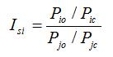
Za účelem popisu stavu průmyslové činnosti po roce 2000 byly využity hlavně data ze Sčítání lidu, domů a bytů z roku 2001 a ukazatel index specializace, který hodnotí specializaci průmyslu. Tento ukazatel podává informaci o specializaci území z hlediska odvětvové struktury průmyslu. Dává představu o stupni významnosti průmyslového odvětví v dané územní jednotce v porovnání s postavením průmyslového odvětví v hierarchicky vyšší prostorové jednotce. Výpočet by nebylo vhodné popisovat slovy. Index specializace se vypočte následovně:

P……počet zaměstnaných (hodnota produkce)
o……zaměstnaní v daném průmyslovém odvětví
c……zaměstnaní v průmyslu celkem
i……region hierarchicky nižší
j……region hierarchicky vyšší

Index se pohybuje v hodnotách okolo 1. Pokud se hodnoty indexu blíží dolní hranici, hovoříme o nižší úrovni specializace. Pro popis stavu průmyslových podniků v jednotlivých časových obdobích byly použity hlavně data z publikací: Štiky českého byznysu, Transformace hospodářství se zaměřením na průmysl po roce 1989 a jeho vliv na trh práce v devadesátých letech 20. Století v Libereckém kraji a Charakteristiky průmyslového rozvoje Libereckého kraje z roku 2003.
Pro závěrečnou komparační analýzu vybraných správních obvodů byly stěžejním zdrojem informací Územně analytické podklady ORP Frýdlant a Územně analytické podklady ORP Liberec. Důležitá data byla také získána z bakalářské práce od Nejezchleba (2008) zabývající se oblastí Frýdlantska a v neposlední řadě také ze Srovnávací analýzy českých krajských měst. Potřebná statistická data byla převzata z Českého statistického úřadu formou různých statistických ukazatelů jako například počet ekonomických subjektů, hustota zalidnění a hlavně intenzita podnikatelské aktivity. Ta sleduje počet podnikatelských subjektů v přepočtu na počet obyvatel. Jak uvádí Svozilová (2010), vysoká intenzita podnikatelské činnosti může svědčit o výhodných podmínkách pro podnikání v dané obci. Tedy čím je intenzita podnikatelské aktivity vyšší, tím lze považovat obec či oblast za hospodářsky silnější. Intenzitu podnikatelské aktivity udáváme ve stupních promile a vypočítá se jako podíl počtu podnikatelských subjektů (čitatel) a počtu obyvatel (jmenovatel). Po vynásobení tisícem dostaneme hodnotu podnikatelské aktivity.

ZÁKLADNÍ VYMEZENÍ A CHARAKTERISTIKA ÚZEMÍ LIBERECKÉHO KRAJE
Tato práce se zabývá proměnami průmyslové činnosti v okresech Libereckého kraje a tak je vhodné si kraj graficky znázornit. Administrativní členění kraje je prezentováno v příloze číslo 3. Liberecký kraj je tvořen čtyřmi okresy a to Česká Lípa, Jablonec nad Nisou, Liberec, Semily. Na území kraje se nachází 10 správních obvodů obcí s rozšířenou působností (obce III. stupně). V rámci obcí třetího stupně se zde nachází 21 územních obvodů pověřených obcí, které se označují jako obce II. stupně. Prostorové rozložení okresů je taktéž prezentováno v příloze 3. Základní charakteristiky pak v následujících odstavcích a tabulce 1.
Jak se uvádí v publikaci Charakteristika kraje od Krajské správy ČSÚ v Liberci (2012), svou rozlohou zaujímá pouze 4,0 % území České republiky a tak spolu s hlavním městem Praha patří na pozici nejmenšího kraje republiky. Se svými 402 km² je okres Jablonec nad Nisou nejmenší. Naopak největším okresem kraje z hlediska rozlohy je okres Česká Lípa s 1 073 km². Obyvatelstvo Libereckého kraje je nepatrně mladší v porovnání s republikovou úrovní. Ke konci roku 2010 činil průměrný věk obyvatele kraje 40,3 let. Republikový průměr byl 41,3 let. Zajímavostí je velmi rozdílná věková skladba v jednotlivých regionech. V regionu Semily a na Turnovsku je jednou z nejstarších, kdežto populace na Českolipsku patří k nejmladším v republice. Na konci roku 2010 žilo na území Libereckého kraje 439 942 obyvatel. Kraj tedy obývalo pouze 4,2 % populace České republiky a podle tohoto ukazatele se tedy řadí k druhému nejmenšímu kraji republiky. Hlavním centrem kraje je město Liberec se 101 865 obyvateli. Druhým největším městem je pak Jablonec nad Nisou se 45 356 obyvateli.
Pokud se podíváme na přírodní poměry Libereckého kraje, uvidíme výrazné rozdíly v členitosti území. To je na jihozápadě v povodí Ploučnice méně členité, kdežto severovýchodní část je poměrně hornatá. Vrchol Kotel je se svými 1 435 m n. m. nejvyšším bodem kraje. Tam, kde řeka Smědá opouští území ČR, se naopak nachází nejnižší bod v kraji (208 m n. m.). Nejznámějším vrcholem je Ještěd s výškou 1 012 m n. m. nacházející se na Ještědském hřbetu. Liberecký kraj je také významnou pramennou oblastí, protože jím prochází hlavní evropské rozvodí. Řeky odvádějí vodu do Baltského a Severního moře. Za zmínku také stojí četné vývěry minerálních vod (třeba v Lázních Libverda).

Liberecký kraj je také významná zásobárna pitné a užitkové vody celostátního významu. Skoro 60 % celkové rozlohy kraje zaujímají chráněné oblasti přirozené akumulace vod Jizerské hory, Krkonoše a Severočeská křídová tabule. Z přírodovědeckého hlediska je území kraje významné, protože se vyznačuje velkou pestrostí přírodních ekosystémů, botanicky a zoologicky významnými lokalitami a velkým počtem chráněných území. Těch je celkem pět a navíc ještě do východní části kraje zasahuje Krkonošský národní park. CHKO České středohoří, Jizerské hory, Lužické hory, Český ráj a CHKO Kokořínsko, které zasahuje na území Libereckého kraje pouze částečně (TOUŠEK, V., A KOL., 2005, s. 87 – 88).

Tab. 1: Počet obyvatel a rozloha okresů v Libereckém kraji v roce 2010
Okres | Počet obyvatel (k 31. 12. 2010) | Rozloha [km²]
Česká Lípa | 104 325 | 1 073
Jablonec nad Nisou | 90 469 | 402
Liberec | 169 999 | 989
Semily | 74 690 | 699
Liberecký kraj | 439 942 | 3 163
Česká republika | 10 532 770 | 78 865
Zdroj: ČSÚ: Vybrané údaje o území ČR podle krajů a okresů k 31. 12. 2010

VÝVOJ A PROMĚNY PRŮMYSLU V LIBERECKÉM KRAJI
V souvislosti s reorientací československé a později české ekonomiky z centrálně plánované na tržní muselo docházet k restrukturalizaci každého odvětví hospodářství. Tyto změny byly dílčí součástí takzvané transformace postkomunistických zemí a jsou z historického hlediska zcela ojedinělé. Jak také uvádí Toušek a kol. (2000), proces přechodu od centrálně plánovaného hospodářství k tržní ekonomice probíhal od počátku roku 1990 a neobešel se bez problémů. Některá odvětví hospodářství se dostávala do útlumu nebo zcela zanikla či se stala součástí jiného odvětví, jiná naopak zaznamenala prudký rozvoj a expandovala na novém poli tržní ekonomiky.
Od počátku transformace je vidět jasný pokles zaměstnanců v průmyslu. Mezi lety 1989 – 1993 došlo k velkému odlivu pracovníků ze sekundárního odvětví národního hospodářství, což byl sektor zaměstnávající v roce 1989 největší počet lidí. Během výše uvedeného období opustilo sekundární sektor NH 428,9 tis. osob. Z publikace Časové řady ukazatelů statistiky práce (1948 – 2007) je vidět, že počet zaměstnanců ve stavebnictví spíše stagnoval. Z toho plyne, že zaměstnanci opouštějící sekundér odcházeli převážně z průmyslu.

Tab. 2: Počet pracovníků v civilním sektoru NH k 31. 12. podle odvětví
(v tis. fyzických osob) v letech 1983 – 1992 za ČR
Rok | Primér | Sekundér | Z toho průmysl | Terciér | celkem
1983 | 621,1 | 2482,3 | 2 082,8 | 2105,0 | 5 208,4
1984 | 623,7 | 2494,1 | 2 090,2 | 2141,1 | 5 258,9
1985 | 626,9 | 2496,0 | 2 092,1 | 2171,6 | 5 294,5
1986 | 629,7 | 2530,8 | 2 113,4 | 2194,9 | 5 355,4
1987 | 632,0 | 2538,3 | 2 120,3 | 2206,7 | 5 377,0
1988 | 631,5 | 2537,9 | 2 116,8 | 2230,5 | 5 399,9
1989 | 629,4 | 2539,7 | 2 114,7 | 2264,0 | 5 433,1
1990 | 615,0 | 2475,5 | 2 053,1 | 2296,6 | 5 387,1
1991 | 483,2 | 2216,7 | 1 826,6 | 2189,4 | 4 889,3
1992 | 375,5 | 2120,8 | 1 724,8 | 2269,8 | 4 766,1
Zdroj: ČSÚ: Časové řady ukazatelů statistiky práce ( 1948 – 2007 ) + vlastní výpočty
Stejně tak jako klesal počet pracovníků v sekundárním odvětví, klesal i počet pracovníků v primárním. V letech 1989 – 1993 ubylo něco k 50 % zaměstnanců z priméru, což představuje 302,9 tis. osob. Mnoho lidí vlivem těchto přesunů přišlo o práci (nezaměstnanost byla během procesu transformace novým fenoménem), avšak většina této pracovní síly přešla do terciéru. Poddimenzovaný sektor služeb tedy absorboval zaměstnance z výrobních sektorů hospodářství, a tak v něm na konci roku 1992 bylo zaměstnáno více lidí než v sekundární sféře (ŠERÝ, O. 2010, 24). Úplná čísla k přesunům pracovníků mezi sektory za Českou republiku udávají tabulky 2 a 3.

Tab. 3: Počet pracovníků v civilním sektoru NH k 31. 12. podle odvětví
(v tis. fyzických osob) v letech 1993 – 2003 za ČR
rok | Primér | Sekundér | Z toho průmysl | Terciér | celkem
1993 | 326,5 | 2110,8 | 1 664,4 | 2336,6 | 4 773,9
1994 | 322,9 | 2056,1 | 1 622,5 | 2427,6 | 4 806,6
1995 | 297,3 | 2051,8 | 1 616,5 | 2590,6 | 4 939,7
1996 | 293,5 | 2032,4 | 1 594,6 | 2674,9 | 5 000,8
1997 | 266,2 | 2019,6 | 1 590,4 | 2630,9 | 4 916,7
1998 | 241,5 | 1972,3 | 1 555,6 | 2619,0 | 4 832,8
1999 | 223,2 | 1905,9 | 1 510,5 | 2610,0 | 4 739,1
2000 | 215,8 | 1906,8 | 1 495,6 | 2700,1 | 4 822,7
2001 | 207,1 | 1913,3 | 1 517,3 | 2733,8 | 4 854,2
2002 | 207,8 | 1867,7 | 1 480,4 | 2780,5 | 4 856,0
2003 | 199,1 | 1855,6 | 1 465,2 | 2795,5 | 4 850,2
Zdroj: ČSÚ: Časové řady ukazatelů statistiky práce ( 1948 – 2007 )
+ vlastní výpočty

Stejné strukturální změny, odehrávající se během procesu reorientace hospodářství na tržní ekonomiku, můžeme pozorovat i na území Libereckého kraje. Zde přecházelo taktéž hodně pracovníků z výrobních sektorů do nevýrobních. Ještě na konci roku 1989 zaměstnával terciér spolu s primérem 44 % osob a z toho sektor služeb tvořil pouze 33,6 %. Na konci roku 1994 už byla situace jiná a sektor služeb už zaměstnával 43,4 % (VODÁKOVÁ, P. 2011, 57). To je vzestup podílu sektoru služeb na pracovních příležitostech o téměř 30 % oproti roku 1989.

V kontextu porevolučních změn jde vidět, že trendy strukturálních změn se za Českou republiku shodovaly. Lze ale vypozorovat, že sekundér zaměstnával v průběhu transformace o trochu větší procento osob v Libereckém kraji než na republikové úrovni. Na to měla především vliv zaměstnanost ve zpracovatelském průmyslu Libereckého kraje, protože to je region s velice silnou průmyslovou tradicí (textilní a kožedělný, sklářský průmysl).

Průmyslová činnost do roku 2001 v ČR a Libereckém kraji
Na počátku transformace byla orientace Československého hospodářství jasná a výrazně se lišila od orientace většiny tržních ekonomik západní Evropy. Hospodářství bývalého Československa bylo orientováno na těžký průmysl. V této době bývalá ČSSR disponovala největším průmyslovým potenciálem v celé Evropě i ve světě. Nevyhovující strukturou, technologií a zastaralou technikou se však náš průmysl nemohl rovnat se Západem, který byl v tomto ohledu napřed. 40 % ekonomicky aktivních obyvatel pracovalo v roce 1989 v průmyslu. Největší podíl zaměstnanosti v průmyslu mělo strojírenství, kovozpracující průmysl a průmysl paliv a energetiky. Dalšími významnými odvětvími průmyslu byla textilní, oděvní a kožedělná výroba (KUNC, J., 2000).
Podíváme-li se do statistik mapující odvětvovou strukturu po roce 1989, zjistíme výrazné rozdíly v zaměstnanosti v průmyslu na regionální úrovni. K tomu nám postačí se podívat na podíl ekonomicky aktivních (dále jen EAO) obyvatel v průmyslu z ekonomicky aktivních celkem. Na první pohled je jasné, že některé regiony byly vyloženě průmyslové, zatímco jiné třeba typicky zemědělské.
Regiony s podílem EAO obyvatel v průmyslu nad 50 % lze označit jako regiony s vysokým stupněm industrializace. Takto lze označit celkem 13 okresů. Mezi ty nejvíc industrializované patřilo Karvinsko s 61,4 %. Dalšími hodně průmyslovými okresy byly Most (60,7 % pracujících v průmyslu), Jablonec nad Nisou (60,5 %), Sokolov (59,8 %), Frýdek – Místek s 55,8 % (KUNC, J., TOUŠEK, V. 2000). Dle dostupných dat (SLBD 1991, KUNC, J., TOUŠEK, V. 2000) bylo zjištěno, že v Libereckém kraji byl na počátku transformace nejvíce industrializovaným okresem Jablonec nad Nisou. Data ze SLDB (1991) uvádějí hodnotu 56,2 %, což je pořád vysoká hodnota. Podíl EAO obyvatel v průmyslu podle SLDB (1991) byl za okres Semily 42,4 %, za Liberecko 39,9 % a za okres Česká Lípa 37,7 %. Žádný z okresů kromě Jablonce nad Nisou tedy nelze označit jako vysoce industrializovaný, i když celkově byl Liberecký kraj spíše průmyslový.
Tab. 4: Pracovníci v národním hospodářství podle odvětví k 31. 12.
v % za Liberecký kraj
Odvětví NH  Rok 1994 | Okres  Česká Lípa | Okres Liberec | Okres Semily | Okres Jablonec nad Nisou
Celkem | 44 002 | 65 719 | 40 225 | 42 414
Z toho Sekundér | 53,6 | 46,7 | 50,0 | 58,5
Z toho Průmysl | 45,7 | 38,0 | 41,8 | 50,8
Rok 1995
Celkem | 45 408 | 71 224 | 40 329 | 41 425
Z toho Sekundér | 52,6 | 45,4 | 48,7 | 56,5
Z toho Průmysl | 45,1 | 36,0 | 41,0 | 48,6
Rok 1996
Celkem | 45 164 | 70 113 | 41 747 | 39 211
Z toho Sekundér | 51,0 | 42,1 | 48,3 | 53,0
Z toho Průmysl | 43,6 | 33,1 | 40,8 | 45,0
Zdroj: Ročenka Libereckého kraje (1998): Kap. 3: Zaměstnanost + vlastní výpočty

V letech 1994 – 1996 docházelo ke kontinuálnímu poklesu zaměstnanců v průmyslových podnicích ve všech třech okresech. Okres Liberec si i po roce 1989 zachoval svůj průmyslově-zemědělský ráz. V okrese Liberec pracovalo v odvětvích průmyslu nejméně lidí ze všech tří okresů, což bylo způsobeno útlumem textilní výroby. V roce 1996 to bylo 33,1 %. Úroveň hospodářského vývoje byla v rámci Liberecka velmi rozdílná. Okres Česká Lípa byl v tomto období také silně industrializován. Změny ve struktuře podniků a struktuře průmyslu zde ale vedly k poklesu podílu zaměstnanců v průmyslu. Přesto však měl sekundární sektor NH na konci roku 1996 podíl na zaměstnanosti 51,0 %. V tomto období zde byl zastoupen největší měrou průmysl sklářský a strojírenský. Zatímco na konci roku 1994 pracovalo v sekundárním sektoru v okrese Semily 50,0 % zaměstnanců, v roce 1996 to už bylo 48,3 %. V tomto období si Semilsko zachovávalo svůj zemědělsko-průmyslový charakter s výraznějšími centry průmyslu v Semilech, Turnově a Lomnici nad Popelkou. Docházelo zde k výraznému útlumu textilní výroby, který však byl částečně kompenzován pracovními příležitostmi ve službách a strojírenském průmyslu. Tato kompenzace probíhala hlavně v návaznosti na automobilový průmysl a stavebnictví, takže pokles podílu zaměstnanců v sekundárním sektoru NH nebyl tak markantní (POŠTOLKA, V., a KOL. 1998).

Situace průmyslových podniků v Libereckém kraji před rokem 1989
Rozhodujícím předpokladem hospodářského vzestupu celého regionu byla a je úspěšnost současných i budoucích podnikatelských aktivit jako zdroje příjmů, investičního kapitálu a nových pracovních příležitostí. Právě tyto aspekty byly nejdůležitější v období transformace národního hospodářství, kdy docházelo k privatizaci státních podniků. Tím tedy začaly vznikat nové podnikatelské subjekty. Největší zastoupení měly střední podniky. Tato kapitola se věnuje průmyslovým podnikům z hlediska jejich tržeb a počtu zaměstnanců. Vždy je vyčleněn určitý počet největších podniků podle těchto kritérií a podle toho, ale i podle dalších informací, je hodnocen stav k určitému období. Sehnat údaje z předrevoluční doby nebylo jednoduché a tak struktura hodnocení stavu průmyslových podniků před rokem 1989 není úplně stejná jako v dalších dvou podkapitolách.
Jak uvádí Vodáková (2011, s. 74), byla na konci osmdesátých let 20. století převážná většina pracovníků zaměstnána v průmyslu. Toto je vidět i v tabulkách 7 a 8, které představují přehled TOP deseti největších podniků k roku 1987 podle počtu zaměstnanců a podle výše tržby v tehdejších Československých korunách. Všechny podniky uvedené v tabulkách jsou výrobně-průmyslového charakteru.
Dominantní postavení v tehdejší době měl podnik LIAZ zaměstnávající 2 185 pracovníků. V názvu měl podnik město Liberec, ale sídlo podniku se nacházelo v Rýnovicích na Jablonecku. Podnik se zaměřoval hlavně na výrobu nákladních automobilů a speciálních vozů. Za LIAZEM se umístil podnik BOROCRYSTAL se sídlem ve městě Nový Bor (od roku 1974 se používá název CRYSTALEX). Podnik se zabýval výrobou různých skleněných výrobků (vázy, mísy, skleníčky z čistého skla, ale i ozdobné výrobky) a v roce 1987 zaměstnával téměř 2 000 pracovníků. Dalším podnikem působícím v té době v oblasti SSH byly Jablonecké sklárny v obci Desná, které se v pozdějších letech staly součástí podniku JABLONEX GROUP. Tehdejší sklárny v Desné zaměstnávaly 1 720 pracovníků.
Jenom o devět zaměstnanců méně pracovalo v podniku AUTOBRZDY v Jablonci nad Nisou. Vyráběl brzdy a komponenty do brzdových systémů pro automobilový průmysl. V pozdějších letech převzala zařízení podniku firma LUCAS VARITY. Na pátém místě žebříčku se umístil podnik ZPA Nový Bor s 1 667 zaměstnanci. Na jeho tradiční strojírenskou výrobu synchronních a krokových motorů navázala v pozdějších letech firma REGULACE-AUTOMATIZACE BOR, spol. s.r.o. Tato firma, jakož i další podniky v Libereckém kraji, vznikla důsledkem transformace národního hospodářství, který byl nastartován po roce 1989.
Na šesté příčce se umístil státní podnik TESLA zabývající se výrobou elektrických a optických přístrojů se sídlem ve Stráži nad Nisou. TESLA LIBEREC jako státní podnik zanikl 6. října roku 1993 (ARES REGISTR, 2011).
Ostatní čtyři podniky působily především v oblasti SSH a pak v oblasti TOK a pracovalo v nich méně jak 1 600 pracovníků. Dohromady tyto podniky uvedené v tabulce 7 zaměstnávaly 16 592 pracovníků. Nejvíce jich z těchto deseti podniků pracovalo v oblasti SSH. Bylo to 7 941, což představuje skoro celých 48 %. Druhým odvětvím zaměstnávající největší počet pracovníků v roce 1987 bylo DPSK s podílem 23,5 % (3 896 zaměstnanců). Kolik zaměstnanců působilo v ostatních třech oblastech je patrné z tabulky 5.

Tab. 5: Největší průmyslové podniky Libereckého kraje podle počtu zaměstnanců v roce 1987
Podnik | Počet  zaměstnanců | Odvětví průmyslové  činnosti | Okres
LIAZ LIBEREC SP | 2 185 | Dopravní prostředky  a související komponenty | Jablonec nad Nisou
BOROCRYSTAL N. BOR | 1 975 | SSH | Česká Lípa
JABLONECKÉ SKLÁRNY,  DESNÁ | 1 720 | SSH | Jablonec nad Nisou
AUTOBRZDY,  JABLONEC N. N. | 1 711 | Dopravní prostředky  a související komponenty | Jablonec nad Nisou
ZPA NOVÝ BOR, K. P. | 1 667 | SAZ | Česká Lípa
TESLA LIBEREC SP –  ZÁVOD STRÁŽ N. NISOU | 1 644 | Výroba elektrických a optických přístrojů | Liberec
ŽBS ŽELEZNÝ BROD | 1 566 | SSH | Jablonec nad Nisou
TEXTILANA, LIBEREC | 1 444 | TOK | Liberec
BIŽUTERIE JABLONEC | 1 399 | SSH | Jablonec nad Nisou
PRECIOSA JABLONEC –  ZÁVOD MINKOVICE | 1 281 | SSH | Liberec
Zdroj: VODÁKOVÁ, P., Rigorózní práce.: Stav ekonomických subjektů v okresech Libereckého kraje v osmdesátých a devadesátých letech: upravil PECHÁČEK, T.

Lze také zhodnotit postavení podniků z hlediska jejich ekonomické základny. V tabulce 6 je uvedeno 10 největších podniků podle výše jejich tržeb. Na první pohled je vidět, že postavení podniků v žebříčku se změnilo a že některé podniky uvedené výše nemají v této tabulce zastoupení. Některé naopak do žebříčku přibyly. Do žebříčku byly vybrány pouze firmy s tržbou vyšší než 200 000 korun.

Na prvním místě se opět umístil státní podnik LIAZ s tržbou dosahující téměř 1 300 000 korun. Ve Vratislavicích nad Nisou působila firma BYTEX zabývající se výrobou koberců. Tržby podniku byly poloviční vzhledem k tržbám podniku LIAZ. Po revoluci se BYTEX stal firmou přejmenovanou na INTEX, který v roce 2002 musel ukončit výrobu definitivně. Bylo to hlavně kvůli drtivé konkurenci firem ze západní Evropy (IDNES.CZ, 2007). Na třetí pozici v žebříčku se umístil BOROCRYSTAL (CRYSTALEX) s tržbou 485 466 korun. Těsně za tímto podnikem se na páté příčce umístil státní podnik TEXTILANA se sídlem ve městě Liberec. Vyráběla hlavně průmyslové textilie pro oděvní výrobu (polyesterová vlákna a hedvábí Slotera). V dalším popisu jsou podniky, které figurovaly už v předchozím popisu k tabulce 5, vynechány a pozornost je věnována následujícím třem podnikům.
Na šestém místě se umístil podnik VAGÓNKA sídlící v České Lípě, který vyráběl především železniční vagóny. V roce 2003 ukončil produkci vagónů a zaměřil se na výrobu komponentů pro zahraniční výrobce v Německu, Belgii a Francii. Podnik byl privatizován v roce 1994 a v současnosti patří pod akciovou společnost BOMBARDIER TRANSPORTATION Czech Republic. Na předposlední příčce se umístil podnik PLASTIMAT, který byl v roce 1992 transformován na akciovou společnost. V pozdějších letech známe tento podnik pod názvem PEGUFORM. Posledním státním podnikem tabulky je ŠROUBÁRNA sídlící ve městě Turnov. Ta má dlouholetou tradici a jako akciová společnost funguje dodnes. Zabývá se výrobou pevnostních šroubů, podložek a soustružených dílů pro automobilový průmysl.
Z hlediska tržeb je odvětvová struktura největších průmyslových podniků rozmanitější než z hlediska počtu zaměstnanců. V tabulce 8 tedy nacházíme sedm oblastí zpracovatelského průmyslu, ve kterých státní podniky působily. Největší tržby měly podniky vyrábějící v oblasti dopravních prostředků. Celkem to bylo téměř 2 000 000 korun, což představuje asi 42% podíl ze všech deseti podniků. Druhým odvětvím podílejícím se vysokým procentem na tržbách zpracovatelského průmyslu v kraji bylo TOK se svými 23 %. Zde se ukazuje, že ještě
před rokem 1989 bylo odvětví TOK nedílnou a důležitou součástí odvětvové struktury průmyslu Libereckého kraje.

Tab. 6: Největší průmyslové podniky Libereckého kraje podle výše tržby (v Kčs) v roce 1987
Podnik | Tržby | Odvětví průmyslové  činnosti | Okres
LIAZ LIBEREC SP | 1 288 334 | Dopravní prostředky  a související komponenty | Jablonec nad Nisou
BYTEX, VRATISLAVICE N. N. – VÝROBNÍ | 623 414 | TOK | Liberec
BOROCRYSTAL N. BOR | 485 466 | SSH | Česká Lípa
TEXTILANA, LIBEREC | 463 414 | TOK | Liberec
ZPA NOVÝ BOR, K. P. | 407 031 | SAZ | Česká Lípa
VAGÓNKA | 393 582 | Dopravní prostředky  a související komponenty | Česká Lípa
TESLA LIBEREC SP –  ZÁVOD STRÁŽ N. NISOU | 324 943 | Výroba elektrických a optických přístrojů | Liberec
AUTOBRZDY,  JABLONEC N. N. | 315 994 | Dopravní prostředky  a související komponenty | Jablonec nad Nisou
PLASTIMAT | 305 685 | Gumárenský a plastikářský průmysl | Liberec
ŠROUBÁRNA | 219 330 | Výroba kovů a kovodělných výrobků | Semily
Zdroj: VODÁKOVÁ, P., Rigorózní práce.: Stav ekonomických subjektů v okresech Libereckého kraje v osmdesátých a devadesátých letech: upravil PECHÁČEK, T.

Z výše uvedených informací a dalších závěrů, které uvádí například Vodáková (2011, s. 76 – 77), plyne, že Liberec byl nejprůmyslovějším okresem kraje. Zaznamenáno bylo 14 strojírenských, 7 stavebních, 6 firem z oblasti dopravních prostředků, 4 textilní. Dále třeba Peguform (dříve Plastimat) působící v oblasti gumárenského a plastikářského průmyslu. V této době, tedy mezi lety 1987 – 1991, už byl vidět jasný trend nárůstu počtu zaměstnanců v DPSK a naopak pokles v textilním odvětví. Přesto tehdy bylo ještě odvětví TOK dosti významné. Představovala jej Textilana Nové Město a podnik Bytex ve Vratislavicích nad Nisou.
Okres Česká Lípa měl v tomto období bohatou odvětvovou strukturu. Působilo zde 11 strojírenských a plastikářských firem (třeba ZPA Nový Bor, Johnsons Controls a další), 6 dopravních (Vagónka), 4 textilní a 3 firmy masného a mlékárenského průmyslu. V této době na sebe strhával pozornost průmyslový region Mimoň, ve kterém měl nezastupitelnou roli těžební podnik Diamo ve Stráži pod Ralskem. V období transformace národního hospodářství se postupně dostával do útlumu a předpokládalo se, že by zkrácený provoz s omezeným počtem zaměstnanců mohl fungovat nadále v podobě sanačních prací.
Velmi perspektivně se také jevila oblast v okolí Nového Boru, kde působilo 6 sklářských podniků. Během transformace nejperspektivnějším a s dobrou pozicí na zahraničním trhu byl Crystalex (před rokem 1989 Borocrystal).
V okrese Semily už nefigurovalo tolik průmyslových podniků jako v předchozích. Působily tam 4 strojírenské firmy (Šroubárna na Turnovsku), 3 sklářské, 2 stavební a 2 potravinářské. Z hlediska průmyslové výroby na tom bylo nejlépe Turnovsko, kde se nacházely prosperující firmy jako Šroubárna či Preciosa. Rentabilním odvětvím byl v okrese Jablonec nad Nisou hlavně DPSK a odvětví SSH. Dříve rentabilní LIAZ se v devadesátých letech dostal do útlumu. Za průmysl skla jmenujme hlavně Jablonecké sklárny v Desné a podniky v Železném Brodě jako Ornela, Technosklo, ale hlavně Železnobrodské sklárny.

Průmyslové podniky v Libereckém kraji po roce 1999
Žebříček firem zaměstnávající největší procento zaměstnanců se oproti roku 1987 výrazně změnil. Jak je vidět za tabulky 7, nejvíce pracovníků zaměstnával v roce 2000 podnik PRECIOSA, zabývající se výrobou strojně broušených perlí ověsků a jiných bižuterních kamenů a komponent. Společnost PRECIOSA sídlí v Jablonci nad Nisou. Na druhém místě se umístil státní podnik DIAMO s počtem 3 283 zaměstnanců se sídlem ve Stráži pod Ralskem. Liberecký kraj nebývá příliš často spojován s těžbou a dobýváním nerostných surovin, ale je obecně známo, že v této oblasti kdysi probíhala těžba uranu. Stejně je ale údaj o počtu pracovníků v odvětví dobývání nerostných surovin překvapující, neboť v roce 2000 státní podnik DIAMO zaměstnával přibližně 90 % pracovníků tohoto odvětví, i když docházelo k útlumu těžby a rekultivačním pracím (ŽIŽKA, M., RYDVALOVÁ, P., 2003).
Na třetím místě se umístila firma CRYSTALEX podnikající v průmyslu skla. Konkrétně se zabývá výrobou specifického skla Krystalínu. Firma sídlí ve městě Nový Bor a ve zkoumaném roce zaměstnávala 3 100 pracovníků. Čtvrtou firmou, která také zaměstnávala hodně pracovníků (2 750 zaměstnanců), byla Delphi Packard Electric zabývající se výrobou elektroinstalace pro firmu Škoda Auto a sídlící ve městě Bakov nad Jizerou. Společnost ORNELA se v žebříčku umístila na pátém místě. V roce 2000 zaměstnávala 1 640 pracovníků a už v té době byla spřátelenou firmou společnosti PRECIOSA. Šestou příčku v žebříčku obsadila společnost Železnobrodské sklo s 1 250 zaměstnanci vyrábějící hlavně skleněné perly a bižuterii, ale také skleněné lustry či knoflíky.

Ostatních šest podniků z tabulky podnikalo hlavně v oblastech TOK a dopravních prostředků (DPSK). Tyto firmy zaměstnávaly v roce 2000 méně než 1 000 pracovníků vyjma firmy LUCAS AUTOBRZDY (1 060 pracovníků). Dohromady bylo zaměstnáno nejvíce pracovníků v odvětví SSH a to plných 10 990. Firmy (s počtem zaměstnanců 900 a více) podnikající v tomto odvětví tedy zaměstnávaly v roce 2000 téměř 50 % pracovníků. Za nimi se umístilo strojírenství, tedy odvětví dopravní prostředky a související komponenty zaměstnávající celkem 5 610 osob.

Tab. 7: Největší průmyslové podniky Libereckého kraje podle počtu zaměstnanců v roce 2000
Podnik | Počet  zaměstnanců | Odvětví průmyslové  činnosti | Okres
PRECIOSA, a. s. | 5 000 | SSH | Jablonec nad Nisou
DIAMO, státní podnik | 3 283 | Dobývání nerostných  surovin | Česká Lípa
CRYSTALEX a. s. | 3 100 | SSH | Česká Lípa
Delphi Packard Electric  ČR s.r.o. | 2 750 | Dopravní prostředky  a související komponenty | Česká Lípa
ORNELA a. s. | 1 640 | SSH | Jablonec nad Nisou
Železnobrodské sklo a. s. | 1 250 | SSH | Jablonec nad Nisou
LUCAS AUTOBRZDY,  s.r.o. JBC | 1 060 | Dopravní prostředky  a související komponenty | Jablonec nad Nisou
HYBLER s.r.o. Semily | 968 | Textilní a oděvní | Semily
JOHNSONS CONTROLS,  k. s. ČL | 920 | Textilní a oděvní | Česká Lípa
PEKM Kabeltechnik  s.r.o. Liberec | 900 | Dopravní prostředky  a související komponenty | Liberec
PEGUFORM BOHEMIA,  k. s. | 900 | Gumárenský  a plastikářský | Liberec
BRANO-ATESO a. s.  Jablonec | 900 | Dopravní prostředky  a související komponenty | Jablonec nad Nisou
Zdroj: Ekonomické problémy transformace hospodářství České republiky s přihlédnutím ke specifikům Euroregionu Nisa. -- 4. díl, s. 196-216.: Charakteristika průmyslového rozvoje Libereckého kraje (2003): upravil PECHÁČEK, T.
Lze také zhodnotit postavení podniků z hlediska jejich ekonomické základny. V tabulce 8 je uvedeno 12 největších podniků podle výše jejich tržeb a už na první pohled je jasné, že postavení firem v žebříčku je odlišné. Do žebříčku byly vybrány pouze firmy s tržbou vyšší než 1 000 000 korun.
Jasnou jedničkou z hlediska tržeb byla v roce 2000 pobočka firmy JOHNSONS CONTROLS v České Lípě, která se zabývá hlavně průmyslovou výrobou autopotahů. Její tržba činila ve zkoumaném roce 9 172 040 korun. Firmy dodávající výrobky pro automobilový průmysl se jevily jako velice perspektivní a tak není divu, že tato firma vlastně držela celé odvětví TOK „nad vodou“. Bez této firmy by bylo toto odvětví průmyslu celkově ve ztrátě a rentabilita by byla záporná. Stalo by se tak, protože TOK bylo už od počátku transformace hospodářství v útlumu. Řada firem se nacházela ve složité hospodářské situaci a někteří výrobci museli dokonce ukončit výrobu, či se dostali do konkurzu. Takovým příkladem je třeba Textilana Liberec. (ŽIŽKA, M., RYDVALOVÁ, P., 2003). Vzhledem k tomu, že firma JOHNSONS CONTROLS zaměstnávala pouze 920 pracovníků a měla takto vysoké tržby, lze o ní říct, že byla vysoce efektivní.
Na druhém místě se umístila firma PEGUFORM BOHEMIA, která vyrábí technicky náročné díly z plastů pro automobilový průmysl. Sídlí ve městě Liberec a v zájmovém roce její tržby dosáhly hodnoty 4 000 000 korun. Těsně za ní se umístila společnost PRECIOSA s tržbou 3 580 727 korun. Firma Lucas Varity okupuje v žebříčku třetí příčku. Sídlí ve městě Jablonec nad Nisou a zabývá se vývojem a výrobou hydraulických brzdových systému a komponentů pro automobilový průmysl. Její tržby měly v roce 2000 hodnotu téměř 3 200 000 Kč. Nutno ještě zmínit společnost CRYSTALEX, jejíž tržby dosáhly téměř 2 000 000 korun.
Ostatních sedm firem podnikalo převážně v odvětví DPSK kromě společností Technolen a ORNELA. Z vybraných 12 firem dominují z hlediska tržeb ty, které podnikají v oblasti TOK a DPSK. Jejich tržby se podílely na celkové hodnotě všech 12 firem 85,7 %. Tržby v odvětví TOK jasně vytáhla firma JOHNSONS CONTROLS a toto odvětví průmyslu se tedy podílelo na celkových tržbách těchto 12 firem 46,3%. Hned za ním se umístily dopravní prostředky s 39,4 %.
Z údajů uvedených v tabulkách 6 a 7 jakožto i z dalších zdrojů bylo zjištěno, že v roce 2000 působilo nejvíce firem právě v okrese Liberec. Z hlediska počtu ekonomických subjektů zde byly nejvíce zastoupeny firmy podnikající v oblastech gumárenského a plastikářského průmyslu (9 subjektů) a odvětví TOK (9 subjektů).
Těmi nejvýznamnějšími je PEGUFORM BOHEMIA. Za textilní průmysl zmiňme třeba známou TEXTILANU Liberec. Sedm firem v okrese působilo v odvětví DPSK, z nichž nejvýznamnější Monroe Czechia se nachází na jih od města Liberec ve městě Hodkovice nad Mohelkou. Dalších 5 firem podnikalo v oblasti SSH. Jmenujme třeba společnost Lafarge Colbet a.s. zabývající se výrobou suchých omítkových a maltových směsí se sídlem přímo ve městě Liberec. Na Liberecku dokonce podnikaly firmy v oblasti dobývání nerostných surovin. Byly tři. Příkladem uveďme akciovou společnost TARMAC SEVEROKÁMEN, která se zabývala výrobou drceného a těženého kameniva. V okrese Liberec působilo celkem 33 ekonomických subjektů v oblasti zpracovatelského průmyslu. Z tohoto hlediska byl okres v té době skutečným centrem různých druhů průmyslové výroby.

Tab. 8: Největší průmyslové podniky Libereckého kraje podle výše tržby v roce 2000
Podnik | Tržby | Odvětví průmyslové  činnosti | Okres
JOHNSONS CONTROLS,  k. s. ČL | 9 172 040 | Textilní a oděvní | Česká Lípa
PEGUFORM BOHEMIA,  k. s. | 4 000 000 | Gumárenský  a plastikářský | Liberec
PRECIOSA, a. s. | 3 580 727 | SSH | Jablonec nad Nisou
Lucas Varity s.r.o.  Jablonec n. N. | 3 192 966 | Dopravní prostředky  a související komponenty | Jablonec nad Nisou
CRYSTALEX a. s. | 1 956 378 | SSH | Česká Lípa
LUCAS AUTOBRZDY,  s.r.o. JBC | 1 876 780 | Dopravní prostředky  a související komponenty | Jablonec nad Nisou
GRUPO ANTOLIN  BOHEMIA a. s. | 1 633 669 | Dopravní prostředky  a související komponenty | Liberec
DIAMO, státní podnik | 1 561 667 | Dobývání nerostných  surovin | Česká Lípa
Technolen t. t., a. s.  Lomnice n. P. | 1 390 799 | Textilní a oděvní | Semily
ORNELA a. s. | 1 325 751 | SSH | Jablonec nad Nisou
Monroe Czechia s.r.o.  Hodkovice | 1 181 008 | Dopravní prostředky  a související komponenty | Liberec
KNORR-BREMSE s.r.o.  Hejnice | 1 090 735 | DPSK | Liberec
Zdroj: Ekonomické problémy transformace hospodářství České republiky s přihlédnutím ke specifikům Euroregionu Nisa. -- 4. díl, s. 196-216.: Charakteristika průmyslového rozvoje Libereckého kraje (2003): upravil PECHÁČEK, T.
Co se týče počtu ekonomických subjektů v okresech Libereckého kraje, se na druhém místě umístil okres Jablonec nad Nisou. Zde působilo 15 ekonomických subjektů podnikajících v oblasti průmyslové výroby. V odvětví SSH podnikalo 8 subjektů a v odvětví DPSK sedm. V oblasti SSH měla největší význam společnost PRECIOSA sídlící přímo v Jablonci nad Nisou a její spřátelená společnost ORNELA. Za odvětví DPSK měla nejvýznamnější postavení společnost Lucas Varity sídlící taktéž přímo ve městě Jablonec nad Nisou.
Nezanedbatelné množství průmyslových podniků působilo také na území okresu Česká Lípa. Z celkových 12 subjektů působily 4 v odvětví DPSK, tři podniky v odvětví TOK, po dvou podnicích v odvětvích SSH a dobývání nerostných surovin. Jedna firma podnikala v gumárenském a plastikářském průmyslu. Tou firmou byla Rekufol spol. s.r.o. zabývající se výrobou plastových obalů, hadic, trubek a dalších plastových výrobků podobné povahy. V DPSK lze považovat za nejvýznamnější firmu v okrese Delphi Packard Electric. V odvětví TOK je to jednoznačně JOHNSONS CONTROLS a v dobývání nerostných surovin nechvalně známý státní podnik DIAMO.
V okrese Semily působil ve sledovaném roce nejmenší počet ekonomických subjektů průmyslového charakteru a to sedm. Čtyři v odvětví TOK, dva za DPSK a jeden v SSH. Firma HYBLER působila v oblasti TOK a zabývala se převážně výrobou bavlněných tkanin pro různé účely. V odvětví dopravních prostředků to byla společnost EPRONA sídlící v Rokytnici nad Jizerou zabývající se vývojem a výrobou nabíjecí a napájecí elektrotechniky. Za sklářský průmysl jmenujme jedinou firmu působící v tomto odvětví a to SKLÁRNA A MINIPIVOVAR NOVOSAD A SYN v Harachově.

Průmyslová činnost od roku 2001 v Libereckém kraji a jeho okresech
V roce 2000 a 2001 už žádný z okresů Libereckého kraje nepřekročil 50% míru zaměstnanosti v průmyslu, což bylo dáno především odlivem pracovních sil do terciálního sektoru národního hospodářství, ale působily zde i jiné faktory. Je však vidět, že ačkoliv podíl průmyslu na celkovém hospodářství České republiky klesal, Liberecký kraj byl pořád zaměřen na průmyslovou výrobu (index specializace 1,2). V České republice mělo největší podíl na výrobě ve zpracovatelském průmyslu strojírenství (5,4 %). Totéž platí i pro Liberecký kraj, kde plných 7,3 % pracovníků pracovalo ve strojírenství a také v průmyslu sklářském a stavebních hmot (dále jen SSH).
Jediným odvětvím zpracovatelského průmyslu, kde došlo k překročení indexu specializace, byl průmysl SSH. S indexem specializace 4,1 je zřetelně vidět, že Liberecký kraj se orientoval výhradně na průmysl SSH a ostatní odvětví měla pouze druhotný podíl. Je třeba ještě zmínit strojírenství a odvětví TOK, která dohromady měla také větší podíl na hospodářství v Libereckém kraji (každé odvětví s indexem specializace 1,0).

Tab. 9: Počet ekonomicky aktivních podle odvětví národního hospodářství
k 1. 3. 2001 v ČR a Libereckém kraji
Odvětví NH | Česká republika |  | Liberecký kraj
Odvětví NH | Abs. | % | Abs. | % | Is
Z toho SEKUNDÉR | 1 980 672 | 37,7 | 104 062 | 46,2 | 1,2
Z toho zpracovatelský  průmysl | 1 360 584 | 25,9 | 80 613 | 35,8 | 1,1
Potravinářský | 182 015 | 3,5 | 5 435 | 2,4 | 0,5
Textilní, oděvní a  kožedělný | 176 601 | 3,4 | 10 969 | 4,9 | 1,0
Dřevozpracující,  papírenský  a polygrafický | 160 667 | 3,1 | 5 567 | 2,5 | 0,6
Chemický | 55 582 | 1,1 | 2 188 | 1,0 | 0,7
Sklářský a  stavebních hmot | 68 466 | 1,3 | 16 455 | 7,3 | 4,1
Hutnický a  kovozpracující | 200 562 | 3,8 | 7 091 | 3,1 | 0,6
Strojírenský | 285 449 | 5,4 | 16 337 | 7,3 | 1,0
Elektrotechnický | 191 314 | 3,6 | 6 290 | 2,8 | 0,6
Zdroj: ČSÚ: Sčítání lidu, domů a bytů (SLDB 2001) + vlastní výpočty

Celkově všechny okresy vykázaly nadprůměrnou zaměstnanost v odvětvích zpracovatelského průmyslu v porovnání s republikovou úrovní. Největší podíl pracovníků v průmyslu byl zaznamenán v Jablonci nad Nisou (41,4 %). V okresech Libereckého kraje index specializace překročil hodnotu 1,0 hned ve třech odvětvích zpracovatelského průmyslu. Byli to strojírenství, odvětví TOK a SSH. Jablonec nad Nisou s indexem specializace 1,7 se výrazně orientoval na průmysl SSH. V něm také pracovalo nejvíce zaměstnanců okresu a to plných 14,4 %. Okres Liberec se stále specializoval na odvětví TOK a na strojírenství s indexem specializace 1,4. Obě dvě odvětví v okresu zaměstnávala dohromady (plných) 14,1 % pracovníků zpracovatelského průmyslu. Tak jako na Liberecku se i okres Semily specializoval na odvětví TOK (index specializace 1,7). Stejný index specializace byl zaznamenán i pro potravinářský průmysl.
Semilsko se ale také výrazněji zaměřovalo na hutnický a kovozpracující průmysl a na odvětví DZPP (Dřevozpracující, papírenský a polygrafický s Is = 1,4). Okres Česká Lípa se specializoval především na elektrotechnický průmysl (Is = 2,0) a pak také na průmysl SSH s indexem specializace 1,3. Obě dvě odvětví zaměstnávala dohromady (plných) 16,1 % pracovníků okresu.

Tab. 10: Odvětvová struktura zaměstnanosti v okresech Libereckého kraje a v jeho komparaci s ČR k 1. 3. 2001
Odvětví NH | ČR | Liberecký kraj |  | Jablonec nad Nisou |  | Liberec |  | Semily |  | Česká Lípa
Odvětví NH | % | % | Is | % | Is | % | Is | % | Is | % | Is
Z toho  SEKUNDÉR | 37,7 | 46,2 | 1,2 | 50,4 | 1,1 | 42,1 | 0,9 | 45,1 | 1,0 | 49,8 | 1,1
Z toho  zpracovatelský  průmysl | 25,9 | 35,8 | 1,1 | 41,4 | 1,1 | 30,2 | 0,9 | 36,8 | 1,1 | 39,0 | 1,0
Potravinářský | 3,5 | 2,4 | 0,5 | 1,7 | 0,6 | 2,1 | 1,1 | 4,1 | 1,7 | 2,3 | 0,9
Textilní, oděvní  a kožedělný | 3,4 | 4,9 | 1,0 | 3,3 | 0,6 | 5,6 | 1,4 | 8,3 | 1,7 | 2,7 | 0,5
Dřevozpracující,  papírenský  a polygrafický | 3,1 | 2,5 | 0,6 | 2,4 | 0,8 | 1,9 | 0,9 | 3,5 | 1,4 | 2,8 | 1,0
Chemický | 1,1 | 1,0 | 0,7 | 0,9 | 0,8 | 1,5 | 1,8 | 0,4 | 0,4 | 0,6 | 0,6
Sklářský a  stavebních hmot | 1,3 | 7,3 | 4,1 | 14,4 | 1,7 | 2,4 | 0,4 | 5,8 | 0,8 | 10,0 | 1,3
Hutnický  a kovozpracující | 3,8 | 3,1 | 0,6 | 3,7 | 1,0 | 2,9 | 1,1 | 4,4 | 1,4 | 2,3 | 0,7
Strojírenský | 5,4 | 7,3 | 1,0 | 8,5 | 1,0 | 8,5 | 1,4 | 4,9 | 0,7 | 7,4 | 0,9
Elektrotechnický | 3,6 | 2,8 | 0,6 | 1,6 | 0,5 | 1,9 | 0,8 | 1,5 | 0,5 | 6,1 | 2,0
Zdroj: ČSÚ: Sčítání lidu, domů a bytů (SLDB 2001) + vlastní výpočty

Po roce 2001 dále plynule pokračoval proces transformace hospodářství České republiky. Orientace na těžký průmysl už nebyla tak výrazná jako v roce 1989. Stále však měla Česká republika oproti průměru EU o jedenáct jednotek procentního bodu vyšší zaměstnanost v sekundéru. Už na počátku transformace bylo jasné, že takto silný průmysl nemá v moderní ekonomice 21. století místo. Trendy nastavené během let 1989 – 2000 pokračovaly i v dalším desetiletí. Především docházelo k zefektivňování výroby a její modernizaci. Výrazně se dále zvyšovala produktivita práce. Koncem roku 2008 však začala ekonomika ČR upadat. Hovoříme o ekonomické krizi, která se také podepsala na průmyslové činnosti v Libereckém kraji.

Dojížďka a vyjížďka za prací
Podle dat z publikace Dojížďka za prací a do škol v Libereckém kraji (2004) bylo za centra dojížďky vybráno 19 obcí Libereckého kraje. Pro potřeby této práce však stačí zahrnout pouze obce, ve kterých sídlily významné průmyslové, stavební podniky a regionální zdravotnická zařízení, a které zde mají nějaký vztah z hlediska dojížďky a vyjížďky za prací k ORP Liberec. Tyto obce nemusí nutně patřit pod ORP Liberec. Data byla získána na základě výsledků SLDB 2001 a nová data ze SLDB 2011 nebyla v době uzavírky této práce ještě dostupná.
Mezi dojíždějícími převažovali ve všech centrech muži. Nejvíce jich za prací dojíždělo do Chrastavy (71,8 %). Do této obce umístily své pobočky firmy podnikající v oblasti DPSK Bentler ČR a Monroe Czechia. Nejnižší podíl mužů dojížděl do Tanvaldu, což je známé centrum textilního průmyslu Libereckého kraje. Do většiny center dojíždělo každý den více než 80 % všech osob a z nich byl největší podíl zaznamenán u obce Stráž nad Nisou, kde dojíždělo 96,3 % z celkového počtu dojíždějících. V této obci se nachází velké množství průmyslových podniků, do kterých za prací dojížděli především obyvatelé Liberce.
Z hlediska struktury dojíždějících podle odvětví bylo, pro téměř všechny centra, jasné dominantní postavení průmyslu. Nejvíce lidí dojíždělo za prací v průmyslu do Kamenického Šenova, který se nachází v ORP Česká Lípa (83,8 %). Průmysl zde byl zastoupen několika menšími firmami na výrobu uměleckého a užitkového skla a především firmami zabývajícími se výrobou osvětlovacích těles, z nichž nejznámější je firma Preciosa – Lustry a.s. Je nutné podotknout, že sem dojíždělo právě spoustu kvalifikovaných zaměstnanců z ORP Liberec, kteří zde nemohli najít práci. Za samotné město Liberec je ještě nutné zmínit nezanedbatelný podíl dojíždějících osob do stavebnictví. Ten činil 14,1 % z celkového počtu.

Republiková a krajská úroveň průmyslové činnosti
Ve zpracovatelském průmyslu bylo nadále patrné, že příliv zahraničních investic znamenal oživení tradičních odvětví strojírenství a hutnictví. Od roku 2000 docházelo také dál k posilování výrob s vysokým podílem zahraničního kapitálu. To byly třeba průmysl elektrotechnický, přesné strojírenství a kapacity zabezpečující díly a příslušenství pro automobilový průmysl. Především se toto projevilo v nárůstu zaměstnanosti ve výrobě dopravních prostředků, výrobě optických a elektrických přístrojů, papírenského a polygrafického průmyslu.
Díky vysokým investicím se podíl zaměstnanosti v gumárenském a plastikářském průmyslu téměř zdvojnásobil. Bylo to nejdynamičtěji se rozvíjející odvětví zpracovatelského průmyslu. (SUKUP, R., DOLEŽALOVÁ, G., VOJTĚCH, J. 2005).
Podle podílu zaměstnaných ve vybraných odvětvích (OKEČ) v krajích ČR byla v roce 2003 značná rozdílnost ve struktuře hlavních odvětví hospodářství. Specifické postavení měl kraj Praha, kde zpracovatelský průmysl hrál až druhořadou roli. Ve všech ostatních krajích se zpracovatelský průmysl podílel největším procentem na zaměstnanosti. Jedním z krajů, kde měl (a stále má) zpracovatelský průmysl největší podíl na zaměstnanosti (38 % v roce 2003), je kraj Liberecký. Jak uvádí kolektiv autorů Sukup, Doležalová, Vojtěch (2005), tak Liberecký kraj měl a má výrazně průmyslový charakter. Měl také širokou surovinovou základnu, z čehož se odvíjela struktura průmyslových odvětví. Nejvýznamnější odvětví z hlediska zaměstnanosti sehrával průmysl skla, keramiky, porcelánu a stavebních hmot (výroba bižuterie v Jablonci nad Nisou), dále potom strojírenství, plastikářský průmysl a výroba dopravních prostředků.

Odvětvová struktura průmyslové činnosti v okrese Jablonec nad Nisou
Odvětvová struktura v okresech Libereckého kraje má svá specifika vzhledem k ostatním krajům republiky. Jelikož zpracovatelský průmysl hrál a stále hraje významnou roli v odvětvové struktuře zaměstnanosti kraje, lze to samé také očekávat v jednotlivých okresech. Okresní správa Úřadu práce v Liberci, Semilech a České Lípě nezveřejňuje ve svých statistických ročenkách, kolik zaměstnanců pracovalo v jednotlivých odvětvích zpracovatelského průmyslu. Počet pracovníků podle odvětví ekonomické činnosti však najdeme ve statistikách Úřadu práce v Jablonci nad Nisou. Právě na příkladu okresu Jablonec nad Nisou je ukázán vývoj odvětvové struktury zaměstnanosti průmyslu v kraji po roce 2000, ale hlavně v obdobích 2004 – 2010.

Graf. 1: Procentuální zastoupení zaměstnaných (Zaměstnanost) podle převažující ekonomické činnosti ve zpracovatelském průmyslu a ve vybraných odvětvích za okres Jablonec nad Nisou k 31. 12. podle OKEČ (od roku 2008 dle CZ-NACE)
Zdroj: MPSV: Informace o situaci na trhu práce okresu Jablonec nad Nisou + vlastní výpočty

Vývoj zaměstnanosti v okrese Jablonec nad Nisou do jisté míry kopíroval vývoj v Libereckém kraji. Ve sledovaném období začal na počátku roku 2008 výrazně klesat celkový počet zaměstnanců v NH. Počet zaměstnanců v odvětvích sekundéru začal klesat už o rok dříve. To bylo dáno hlavně nastupující ekonomickou krizí, kdy některé podniky musely výrazně omezit výrobu. Jablonec nad Nisou je silně industrializovaný okres, kde bylo v roce 2010 zaměstnáno ve zpracovatelském průmyslu 8 419 pracovníků, což je 64,3% podíl z celkového počtu zaměstnanců (Holý, 2011). Okres byl tradičně spjat s výrobou velmi kvalitního skla a stavebních hmot. Podíl tohoto odvětví hospodářství na zaměstnanosti ve zpracovatelském průmyslu však postupně klesal, což koresponduje s tím, že v Libereckém
kraji docházelo celkově k útlumu tradičních odvětví. Tento útlum zaznamenal i například tradiční textilní průmysl, i když ten je v okrese zastoupen jen nepatrným procentem.
Od roku 2008 došlo k některým změnám v klasifikaci ekonomických činností z OKEČ na CZ-NACE. Průmysl skla a stavebních hmot vlivem této změny spadá pod oddíl Výroba ostatních nekovových minerálních výrobků, který ve statistice Úřadu práce v Jablonci nad Nisou nenajdeme. Vlivem ekonomické krize, prudkým omezováním výroby, či úplným zavíráním podniků (firma Jablonex ukončila výrobu v továrně v Železném Brodě v roce 2009 apod.) pokračoval sestupný trend zaměstnanosti v průmyslu skla a stavebních hmot. Jak se uvádí ve Zprávě o situaci na trhu práce v okrese Jablonec nad Nisou (2011), bylo v roce 2010 nahlášeno úřadu práce hromadné propouštění v celkovém objemu 64 zaměstnanců. Jedno se odehrálo ve sklářském průmyslu a druhé ve výrobě dopravních značení. Ve skutečnosti však docházelo k mnohem většímu propouštění, protože většina zaměstnavatelů snižovala počty svých pracovníků postupně během celého období. Zaměstnavatelé tedy neměli povinnost oznamovat hromadná propouštění úřadu práce.
Naopak velmi dobře si ve sledovaném období vedla výroba pryžových a plastových výrobků. Podíl zaměstnanců zde prudce vzrostl v roce 2008. Ekonomická krize neměla vliv na počet pracovníků v tomto odvětví a tak v roce 2010 zaměstnávalo plných 23,7 % lidí. Dobře se také vedlo odvětvím Dopravní prostředky, zařízení a Elektrická zařízení. Jejich podíl na zaměstnanosti se držel kolem 7 – 8 % a ve sledovaném období mírně vzrůstal. I přestože se v odvětvích dopravních prostředků a zařízení propouštělo, v roce 2010 se podílelo na zaměstnanosti 8,6 %, což bylo 1 126 pracovníků v tomto odvětví. Odvětví Elektrická zařízení zaměstnávala 7,7 % lidí. Podrobnější informace jsou uvedeny v obrázku 1 (procentuální hodnoty) a v přílohách 1 a 2.

Okresní úroveň průmyslu Liberec, Semily a Česká Lípa
Jelikož okresní správa Úřadu práce v Liberci, Semilech a České Lípě nezveřejňuje ve svých statistických ročenkách, kolik zaměstnanců pracovalo v jednotlivých odvětvích zpracovatelského průmyslu, lze hodnotit tyto okresy pouze z hlediska celkové zaměstnanosti v průmyslu. Tyto informace najdeme v publikacích Zprávy o situaci na trhu práce za jednotlivé okresy a roky.

Okres Česká Lípa si zachoval svůj průmyslový charakter hospodářství i v prvních deseti letech nového tisíciletí. Tradičním odvětvím průmyslové výroby byla výroba dílů pro automobilový průmysl a sklářská výroba, která má v regionu dlouholetou tradici. Sklářská výroba byla soustředěna hlavně ve městech Nový Bor a Kamenický Šenov. Firma Crystalex, a. s. však musela ukončit výrobu a svoji činnost v roce 2008, což se samozřejmě projevilo na zaměstnanosti v okrese. Zatímco na konci roku 2007 zaměstnávala průmyslová výroba 72,0 % pracovníků, v roce 2009 to už bylo daleko méně (59,7 %). Ačkoliv existovaly meziroční rozdíly zaměstnanosti v sekundárním sektoru NH, stále v něm na konci roku 2010 pracovalo 64,9 % pracovníků (firma Crystalex, a. s. obnovila svou činnost v roce 2010).
Stejně jako Česká Lípa je i Liberec tradičně průmyslovým okresem. Jsou zde také výrazně zastoupena jiná odvětví národního hospodářství jako stavebnictví, obchod, školství, zdravotnictví, doprava a služby aj.. V roce 2010 zde dominovaly průmyslové podniky, jejichž finální výrobky se používají jako komponenty pro automobilový průmysl (strojírenský, plastikářský a elektrotechnický průmysl). Podíl textilního průmyslu na hospodářství okresu se výrazně snížil i přes jeho silnou historickou tradici. V letech 2004 – 2008 byl podíl zaměstnanců v průmyslu skoro stejný (v roce 2008 to bylo 53,4 %). V dalších letech začal volně klesat hlavně díky vlivu ekonomické krize.
Semilský okres patří k regionům, kde se taktéž průmyslová výroba podílí rozhodujícím procentem na hospodářství. V letech 2007 – 2010 zde docházelo k výraznému útlumu textilního průmyslu. Nové pracovní příležitosti vznikaly především ve strojírenství, ale také v jiných odvětvích a sektorech NH jako například ve stavebnictví nebo službách. V roce 2009 bylo zaměstnáno v průmyslu 61,9 % pracovníků, což je o 7,2 % méně než v roce 2007. V roce 2010 však podíl zaměstnanců v průmyslu mírně vzrostl na 65,0 % (Štěpán, 2010).

Situace průmyslových podniků Libereckého kraje
v roce 2008
Zhodnocení průmyslových podniků za rok 2008 bylo provedeno na základě dat, které nalezneme v publikaci Štiky českého byznysu v Libereckém kraji. Obecně; Štiky českého byznysu je projekt mající za cíl identifikovat prudce rostoucí české podniky. Na celostátní i regionální úrovni se snaží nabídnout české veřejnosti hodnověrný nástroj k posouzení střednědobé dynamiky a stability českých firem (COFACE CZECH CREDIT, 2005).
V následujících podkapitolách je vidět, že se odvětvová struktura ekonomických subjektů v roce 2008, které působily na území Libereckého kraje, vzhledem k roku 2000 velmi podstatně změnila. V tabulce 11 nalezneme žebříček TOP 12 podniků podle počtu zaměstnanců.
S počtem 2 013 pracovníků se na prvním příčce umístil podnik Magna Exterior & Interiors. Firma se zabývá zpracováním termoplastů a hlavně výrobou technicky náročných dílů pro automobilový průmysl. Sídlí ve městě Liberec. Na druhém místě se umístila firma Lucas Varity sídlící v Jablonci nad Nisou. Zabývá se výrobou brzdových hydraulických systémů pro automobilový průmysl.
Další firmy už zaměstnávaly méně jak 1 000 pracovníků. S 868 pracovníky okupuje třetí příčku podnik Fehrer Bohemia sídlící v části obce Česká Lípa, Dubice. Podle serveru Živéfirmy.cz (2012) vyrábí a dodává pěnové a interiérové díly a zadní středové loketní opěrky pro automobilový průmysl. Podnik GRUPO ANTOLIN TURNOV se zabývá výrobou pryžových a plastových výrobků. Sídlí ve městě Turnov a v žebříčku zaujímá 4 pozici se 460 zaměstnanci. Další podnik opět působil v odvětví dopravních prostředků. Umístil se na páté příčce v žebříčku průmyslových podniků a nazývá se KNORR-BREMSE. Firma sídlí v průmyslové zóně ve Stráži nad Nisou a vyrábí brzdové systémy pro užitková vozidla. V roce 2008 zaměstnávala 277 pracovníků. Na šestém místě byla společnost SaM zaměstnávající 256 pracovníků vyrábějící ocelové konstrukce, dopravní značení a stavební materiály. Společnost sídlí v městě Česká Lípa.
Na dalších šesti místech se umístily firmy, které zaměstnávaly méně než 200 zaměstnanců a spadají tak do kategorie středních podniků. Těchto šest podniků působilo v různých odvětvích průmyslu. Nutno podotknout, že i mezi nimi nalezneme podnik působící v oblasti DPSK, čímž je A. RAYMOND JABLONEC. Jednoznačně dominantní postavení v roce 2008 mělo v Libereckém kraji odvětví DPSK. V uvedeném roce zaměstnávalo 4 348 pracovníků, což představuje 76 % všech pracovních sil firem uvedených v žebříčku TOP 50 firem Libereckého kraje (COFACE CZECH CREDIT, 2005). Ostatní odvětví průmyslu měla pouze 24% podíl na zaměstnanosti (1 372 pracovníků).
Tato podkapitola se také zabývá hodnocením ekonomických subjektů z hlediska jejich tržeb. Žebříček TOP 12 podniků podle výše tržby se nachází v příloze 4. Většina podniků z tabulky 11 se také nachází v tomto žebříčku, ale na jiném místě. Do tohoto žebříčku byly zařazeny firmy, jejichž objem tržeb přesáhl 400 tisíc korun ročně. Situace v roce 2008 byla tedy následující.
Tab. 11: Největší průmyslové podniky Libereckého kraje podle počtu zaměstnanců v roce 2008
Podnik | Počet  zaměstnanců | Odvětví průmyslové  činnosti | Okres
Magna Exterior & Interiors  (Bohemia) s.r.o. | 2 013 | Dopravní prostředky  a související komponenty | Liberec
Lucas Varity s.r.o.  Jablonec n. N. | 1 000 | Dopravní prostředky  a související komponenty | Jablonec nad  Nisou
Fehrer Bohemia s.r.o. | 868 | Dopravní prostředky  a související komponenty | Česká Lípa
GRUPO ANTOLIN  TURNOV s.r.o. | 460 | Gumárenský a plastikářský | Semily
KNORR-BREMSE Systémy  Pro užitková vozidla, ČR,  s.r.o. | 277 | Dopravní prostředky  a související komponenty | Liberec
SaM silnice a mosty a.s. | 256 | SSH | Česká Lípa
A. RAYMOND JABLONEC  s.r.o. | 190 | Dopravní prostředky  a související komponenty | Jablonec nad  Nisou
RAVY CZ a.s. | 140 | Potravinářský | Liberec
Suchánek & Walraven, s.r.o. | 132 | Ostatní zpracovatelský průmysl | Semily
NOVUS Česko s.r.o. | 132 | DZPP | Liberec
TECHNOSKLO s.r.o. | 127 | SSH | Jablonec nad Nisou
INTERNATIONAL METAL  PLAST spol., s.r.o. | 125 | Výroba kovů a kovodělných výrobků | Jablonec nad Nisou
Zdroj: Štiky českého byznysu v Libereckém kraji.: Liberecký kraj - TOP 50 (2008): upravil PECHÁČEK, T.

Firmou s největším objemem tržeb v roce 2008 byla Lucas Varity. Tento podnik z Jablonce nad Nisou utržil v roce 2008 necelých 8,5 milionu korun. Na druhém místě žebříčku se nachází Magna Exterior & Interiors z města Liberec s tržbou na hodnotě o něco málo vyšší než je 7,5 milionu korun. Za ní na třetí pozici se umístila Delphi Packard Electric z České Lípy s tržbou 4,5 milionu korun. Na čtvrtém místě s tržbou přesahující 3,4 milionu korun se umístila firma ONTEX z Turnova. Působí v odvětví TOK a konkrétně se zabývá výrobou dětské, dámské hygieny (tampóny, vlhčené ubrousky a další). S tržbou necelých 2,7 milionu korun se na páté příčce umístila firma Fehrer Bohemia. Na šesté, sedmé a osmé příčce se umístily firmy, které také ještě měly tržby nad 1,0 milion korun. Byl to GRUPO ANTOLIN TURNOV, JABLONEX GROUP a KNORR-BREMSE.
Ostatní čtyři firmy na posledních příčkách měly tržby pod 1,0 milion a působily v různých odvětvích průmyslu. Z nich měl největší tržbu podnik A. RAYMOND JABLONEC podnikající v oblasti DPSK. Dominujícími podniky z hlediska tržeb byly jednoznačně ty, které podnikaly v odvětví dopravních prostředků. Jejich tržby se podílely na celkové hodnotě všech 12 firem 74,5 %.
Z žebříčku TOP 50 firem Libereckého kraje je vidět, že nejvíce jich působilo v okrese Liberec. Bylo to 20 ekonomických subjektů a z toho bylo 15 subjektů výrobního charakteru ve vybraných oblastech průmyslu. V okrese působilo nejvíce podniků v odvětvích výroby kovů (4 subjekty) a odvětví SAZ (4 subjekty). Za výrobu kovů jmenujme společnost FEROMAX zabývající se výrobou ocelových výztuží do betonu. Za odvětví SAZ potom třeba společnost GEA LVZ vyrábějící vzduchotechnická zařízení. Ve výrobě kovů a kovodělných výrobků je to například S-PLASMA s.r.o. provádějící injektorové tryskání, CNC řezání plazmou a jiné práce. Další tři firmy podnikaly v potravinářském průmyslu jako například firma RAVY CZ vyrábějící masné výrobky. Další dvě firmy v okrese spadaly pod odvětví DPSK. Za tímto odvětvím si můžeme představit podnik KNORR-BREMSE. Zbývající dvě firmy podnikaly v oblasti SSH a ostatního průmyslu. Se svými 15 ekonomickými subjekty průmyslového charakteru se okres Liberec řadil opět na první místo mezi okresy. I v roce 2008 to byl Liberec, který byl centrem průmyslové výroby, i když jeho podíl na počtu ekonomických subjektů průmyslového charakteru už není tak markantní jako v roce 2000.
Co se do počtu ekonomických subjektů týká, okres Semily se umístil na druhém místě. Působilo v něm 11 subjektů, z nichž 9 bylo výrobně průmyslového charakteru. Dva podniky působily v odvětví výroby elektrických a optických přístrojů jako například firma RESIM ze Semil. Další dva podniky se řadily k odvětví SAZ. Jmenujme společnost TRIMA vyrábějící sklářské stroje. Ostatních pět podniků okresu Semily působilo v odvětvích průmyslu gumárenského, výroby kovů a kovodělných výrobků, TOK, SSH a ostatního zpracovatelského průmyslu.
Za těmito okresy následuje okres Česká Lípa, ve kterém se nacházelo 8 TOP ekonomických subjektů. Z nich byly všechny, až na jeden, výrobně průmyslového charakteru. Dva subjekty působily opět v odvětví SAZ, což byla třeba firma REVOK s.r.o. zabývající se výrobou vzduchotechniky a ocelových konstrukcí. Ostatních pět firem podnikalo v oblastech DZPP, výroby kovů a kovodělných výrobků, SSH, DPSK a dobývání nerostných surovin. Se šesti ekonomickými subjekty se na poslední příčce umístil okres Jablonec nad Nisou, kde opět všechny podniky, až na jeden, byly výrobně průmyslového charakteru.
Dvě firmy působily v oblasti DPSK, kterou představuje Lucas Varity s.r.o. Další dvě firmy podnikaly v oblasti výroby kovů. Jmenujme INTERNATIONAL METAL PLAST jako jednu z nich. Poslední firma se řadila k ostatnímu zpracovatelskému průmyslu.
V tomto zhodnocení okresů z hlediska ekonomických subjektů se dobře ukazuje, k jak velkému útlumu textilního průmyslu došlo mezi lety 2000 a 2008. Zatímco v roce 2000 působilo celkem v Libereckém kraji TOP 16 firem v oblasti TOK, v roce 2008 zde působila už pouze 1 firma mající schopnost se prosadit v odvětví TOK. Byla to ONTEX CZ působící na Semilsku a zabývající se výrobou dětské a dámské hygieny.

PRŮMYSLOVÁ ČINNOST V ORP OKRESU LIBEREC
Okres Liberec měl před rokem 1989 silně průmyslově-zemědělský ráz, který si zachoval i v době nástupu transformace českého hospodářství. Po roce 1989 nastal masivní útlum textilní výroby, a tak okres Liberec zaměstnával nejméně lidí ze všech tří okresů kraje. Úroveň hospodářského vývoje byla v rámci kraje i v rámci okresu velmi rozdílná, což se odrazilo i v samotných správních obvodech. V rámci ORP Liberec a Frýdlant bylo na počátku transformace hospodářství zaznamenáno nejvíce podniků v oblasti strojírenství (14 podniků), nejméně pak v oblasti TOK a to pouze 4. Už v této době byl spatřen trend nárůstu počtu zaměstnanců v DPSK a pokles v oblasti TOK.
I když většina nejvýznamnějších podniků okresu leží v ORP Liberec, přesto celkově můžeme říci, že byl okres skutečným centrem různých druhů průmyslové výroby. V roce 2000 zde například překvapivě působilo, vedle 9 ekonomických subjektů v oblasti plastikářského průmyslu, také 9 subjektů v oblasti TOK. Podniky jako Peguform Bohemia a Textilana Liberec už dávno vešli ve všeobecnou známost. Správní obvody okresu Liberec se deset let po přechodu na tržní ekonomiku stále specializovaly na odvětví TOK a na strojírenství s indexem specializace 1,4. Obě dvě odvětví v okresu zaměstnávala dohromady (plných) 14,1 % pracovníků zpracovatelského průmyslu. V této době se však začínalo ukazovat, že v ORP Frýdlant má přeci jenom větší slovo zemědělství než průmysl. I přesto však označujeme Frýdlantsko jako zemědělsko-průmyslovou oblast.
V současnosti si celkově okres Liberec stále zachovává svůj průmyslový charakter, i když ten už není tak výrazný jako v minulosti. Jsou zde totiž také výrazně zastoupena jiná odvětví národního hospodářství jako stavebnictví, obchod, školství, zdravotnictví, doprava a služby a další. V současnosti zde dominují podniky, jejichž finální výrobky se používají jako komponenty pro automobilový průmysl (strojírenský, plastikářský a elektrotechnický průmysl). Podíl textilního průmyslu na hospodářství okresu se výrazně snížil i přes jeho silnou historickou tradici.
V současnosti je odvětvová struktura průmyslové činnosti v obvodu Frýdlant docela vyrovnaná. Výroba elektrických přístrojů, DPSK, SAZ a TOK jsou ty odvětví, které mají největší podíl na zaměstnanosti ve Frýdlantsku. Co se týče obvodu Liberec, je odvětvová struktura průmyslové činnosti jiná, než v ORP Frýdlant. Působí zde menší počet velkých a středních podniků jako třeba Magna. Odvětvová struktura průmyslové činnosti středních a malých podniků je však velmi rozmanitá. Většinou podnikají v oblastech DPSK, potravinářském, kovodělném a plastikářském průmyslu.

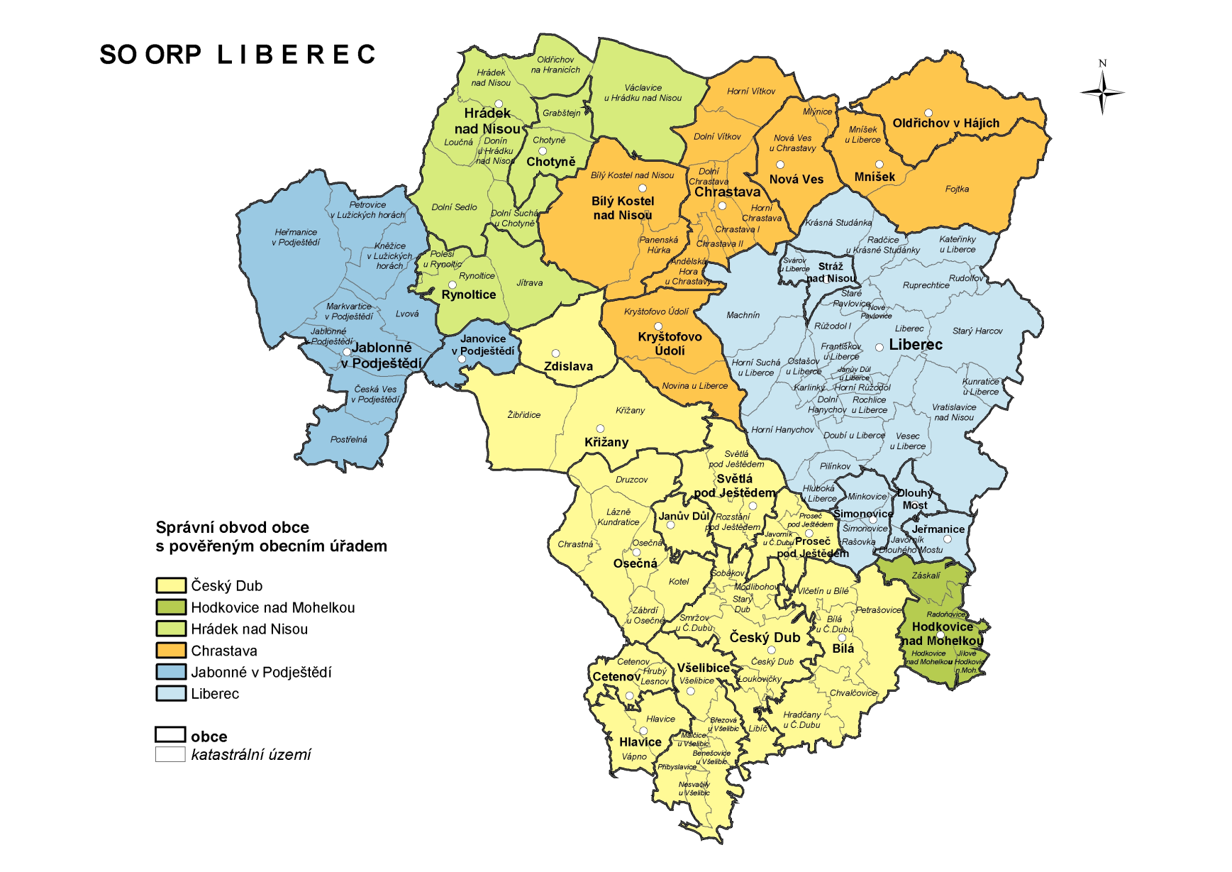
Průmyslová činnost v ORP Liberec

Obr. 1: Správní obvod ORP Liberec k dubnu 2012
Zdroj: ČSÚ: SO ORP Liberec

Jak se lze dozvědět například z Charakteristiky SO ORP Liberec (2011), tak je tento obvod charakteristický velkou členitostí terénu. Na jeho severním konci nalezneme část Jizerských hor, avšak asi nejvýznamnějším pohořím je zde Ještědský hřeben. Ten na severozápadě přechází v Lužické hory. Významný prvkem reliéfu je ještě Žitavská pánev, která zasahuje na území obvodu v obcích Hrádek nad Nisou a Chrastava.

Liberecko zaujímá 18,3 % rozlohy kraje a se svými 578 km² je tak druhým největším správním obvodem v kraji. Sídelní strukturu tvoří 28 obcí, z nichž 7 jsou města. Na zemědělskou půdu připadá necelých 47 % rozlohy obvodu, na lesy pak 41 % výměry. K prosinci roku 2010 žilo na území SO ORP Liberec 140 426 obyvatel. Žilo zde tedy 32 % obyvatel Libereckého kraje. Věková struktura obyvatel je srovnatelná s ostatními obvody. Ke konci roku 2010 průměrný věk dosáhl 40,5 let.
V oblasti hospodářství lze obecně říci, že SO ORP Liberec prošel výraznými strukturálními změnami, a to hlavně za posledních dvanáct let. Obvod měl vždy výrazně průmyslový charakter, a tato skutečnost zůstala zachována. Změnila se však odvětvová struktura průmyslové činnosti. Došlo k silnému útlumu textilní výroby, což ve finále vyústilo v uzavírání takových podniků, jako byla například Textilana, a.s. Liberec. V současnosti patří k nejvýznamnějším odvětvím výroba kovodělných výrobků, strojů a zařízení, a také výroba pro potřeby automobilového a plastikářského průmyslu.
Na konci roku 2010 byla evidována míra nezaměstnanosti na 10,1 %. Bylo evidováno 7 388 uchazečů o zaměstnání a z toho jich bylo 7 215 dosažitelných. Úřady práce nabízely k prosinci roku 2010 celkem 688 volných pracovních míst, což znamená, že na jedno pracovní místo vycházelo 11,1 % uchazečů.

Vývoj situace na trhu práce
Z hlediska nezaměstnanosti je Liberecko jedním z nejméně problematických správních obvodů Libereckého kraje. Sídlí zde velké množství mikro-podniků. Počet malých a středních podniků je také dosti vysoký. Z toho plyne, že v této oblasti se nachází dostatečné množství velkých, středních i menších zaměstnavatelů schopných vytvářet nové pracovní příležitosti pro obyvatele. Po roce 1989 až do roku 2000 docházelo k jistému útlumu výroby v některých odvětvích zpracovatelského průmyslu. V jiných však docházelo k oživení a růstu výroby. Za všechny uveďme příklad odvětví TOK v útlumu a oživení výroby v DPSK. Samozřejmě i ekonomické subjekty působící v terciární sféře NH mají na území ORP Liberec nezastupitelnou roli, co se týká zaměstnanosti.
Graf 2 ukazuje míru nezaměstnanosti v ORP Liberec v porovnání s krajskou a republikovou úrovní. Pro tuto analýzu bylo vybráno desetileté období, protože se zde dobře reflektuje jak přirozený vývoj nezaměstnanosti, tak zásah krize do tohoto vývoje. Je zajímavé, že zatímco v určitých obdobích spolu trendy za všechny tři úrovně nekorelují, v období nastupující ekonomické krize je vidět určitý společný trend poklesu a vzrůstu hodnot.
Graf. 2: Procentuální míra nezaměstnanosti ORP Liberec v porovnání s krajskou a republikovou úrovní v letech 2001 – 2010
Zdroj: ČSÚ: Nezaměstnanost dle MPSV

Do roku 2003 míra nezaměstnanosti na Liberecku kopírovala vývoj na republikové úrovni. Za další 4 roky potom na Liberecku sklesala o 2 %. V tomto období byl tento trend stejný jako na republikové úrovni s tím, že republikový průměr byl oproti ORP Liberec větší o zhruba 1,5 %. Nezaměstnanost v Libereckém kraji byla oproti ostatním úrovním odlišná. Až do roku 2005 se držela mezi 6 a 6,5 %, potom meziročně stoupla o procento. Od roku 2006 zde vidíme meziroční společný trend silného poklesu nezaměstnanosti ve všech třech úrovních. Mezi lety 2007 a 2008, tedy těsně před nástupem účinků globální ekonomické krize, dál pokračoval trend poklesu míry nezaměstnanosti v Libereckém kraji až pod hranici 5 %. Naproti tomu nezaměstnanost se už začala mírně zvyšovat na území ORP Liberec a k roku 2008 dosáhla hranice 6 %. V grafu je potom jasně vidět, jak krize ovlivnila hodnotu míry nezaměstnanosti. Trendy mezi lety 2008 a 2010 jsou stejné pro úroveň ORP i ČR. Mezi lety 2009 a 2010 se potom nezaměstnanost pohybovala kolem hranice 10 %, za republikovou úroveň potom kolem 9,5 %. Trend za kraj měl sestupnou tendenci. V roce 2010 také vidíme jeden z nejmarkantnějších rozdílů mezi krajskou a ORP úrovní, kde rozdíl činí o něco málo více než 3 procenta. Obecně ještě lze říct, že nezaměstnanost byla na území Liberecka vždy vyšší než na území celého kraje. Jedinou výjimkou bylo období od začátku roku 2006 po konec roku 2007, kdy krajská úroveň nezaměstnanosti byla vyšší než za ORP Liberec.
Trend vývoje počtu volných pracovních míst nebyl nijak extrémní a křivka evidovaných uchazečů o zaměstnání se téměř shoduje s křivkou míry nezaměstnanosti v ORP Liberec. Obecně je z grafu 3 vidět, že do roku 2007 mírně rostl počet pracovních míst a potom až do roku 2009 klesal. Nejvíce volných pracovních míst (2 160 míst) bylo tedy nabízeno
v roce 2007. Nejméně míst (jenom 511) bylo nabízeno v roce 2009. Nejpříznivější konstelace panovala v obdobích před nástupem krize, tedy hlavně v roce 2007, kdy na 2 160 volných míst připadalo pouze 4 085 uchazečů. Naopak nejhorší situace nastala v období, kdy naplno propukla hospodářská krize a tedy hlavně v roce 2009. V tomto roce připadalo na pouhých 511 volných pracovních míst 7 234 uchazečů. To je jeden z nejmarkantnějších extrémů, který lze zaznamenat. Takovémuto markantnímu rozdílu se ještě tyto dva ukazatele přiblížili v roce 2003, kdy na 796 míst připadalo téměř 6 350 uchazečů o zaměstnání.
Graf. 3: Uchazeči o zaměstnání a volná pracovní místa (v tis. obyvatel) k 31. 12. v letech 2001 – 2010
Zdroj: ČSÚ: Vybrané ukazatele za SO ORP Liberec

Průmyslové podniky ORP Liberec
Z hlediska průmyslové výroby je ORP Liberec opravdu centrem v tom pravém slova smyslu. Podle údajů Žižky a Rydvalové (2003) se v roce 2001 nacházelo na zájmovém území celkem 30 ekonomických subjektů podnikajících v různých oblastech průmyslové činnosti. Nejvíce subjektů působilo v odvětví TOK (9 podniků) a gumárenském a plastikářském průmyslu (7 podniků). Odvětví TOK však nemělo velký podíl na zaměstnanosti v podnicích průmyslově – výrobního charakteru (necelý 19 % podíl). Majoritní podíl mělo odvětví DPSK (44,3 %) a gumárenský a plastikářský průmysl (33,1 %). Celkem průmyslové podniky zaměstnávaly v roce 2001 na území ORP Liberec 6 866 pracovníků.
V tabulce 12 je vyobrazeno TOP 7 největších podniků podle počtu zaměstnanců. Jelikož odvětví TOK a SSH nemají zastoupení v tabulce, jmenujme alespoň jeden podnik s největším počtem zaměstnanců za každé toto odvětví. Za textilní průmysl je to podnik
Interlana sídlící v městské části Františkov ve městě Liberec. V roce 2001 zaměstnávala 225 pracovníků a zabývala se výrobou oděvních výstužných vložek pro potřeby oděvnictví. Za průmysl keramiky a stavebních hmot jmenujme podnik Colorbeton se sídlem opět ve městě Liberec. V zájmovém roce v něm pracovalo 80 zaměstnanců, kteří se podíleli na výrobě například dlažebních prvků, obrubníků, prvků opěrných zdí a plotů a dalších železo-betonových výrobků.
V žebříčku TOP sedmi podniků se na prvních dvou místech nacházejí dva podniky sídlící oba v obci Liberec. Každý zaměstnával 900 pracovníků. PEKM Kabeltechnik vyráběl izolavané vodiče a kabelové svazky pro automobilový průmysl. Společnost Peguform se zabývala výrobou technicky náročných dílů pro automobilový průmysl. Další podnik, ArvinMeritor LVS, sídlil taktéž v obci Liberec a zaměstnával 750 pracovníků. Umístil se na třetí příčce a v zájmovém roce se zabýval výrobou dveřních systémů a přístupových systémů (zámků) hlavně pro automobilky Škoda Auto, a.s. a VW. Na čtvrté pozici se v tabulce nachází společnost GRUPO ANTOLIN zaměstnávající v té době 462 pracovníků. Podnik sídlil v obci Chrastava a vyráběl komponenty interiérů (stropní panely) pro osobní vozy různých značek. Následuje podnik vyrábějící výrobky pro větrání a vytápění průmyslových objektů jako například decentralizované klimatizace a podobně. LVZ GEA zaměstnávala 394 pracovníků a její sídlo se nacházelo v obci Liberec.

Tab. 12: Největší průmyslové podniky ORP Liberec podle počtu zaměstnanců v roce 2001
Podnik | Počet  zaměstnanců | Odvětví průmyslové  činnosti | Obec
PEKM Kabeltechnik s.r.o. | 900 | DPSK | Liberec
PEGUFORM BOHEMIA k.s. | 900 | Gumárenský a plastikářský | Liberec
ArvinMeritor LVS  LIBEREC a.s. | 750 | DPSK | Liberec
GRUPO ANTOLIN  BOHEMIA, a.s. | 462 | DPSK | Chrastava
LVZ, a.s. Liberec (GEA AG) | 394 | Ostatní zpravovatelský průmysl | Liberec
Monroe Czechia s.r.o. | 375 | DPSK | Hodkovice nad Mohelkou
METZELER Automotive  Hose Systems s.r.o. | 375 | Gumárenský a plastikářský | Hrádek nad Nisou
Zdroj: Ekonomické problémy transformace hospodářství České republiky s přihlédnutím ke specifikům Euroregionu Nisa. -- 4. díl, s. 196-216.: Charakteristika průmyslového rozvoje Libereckého kraje (2003): upravil PECHÁČEK, T.

Následující žebříček TOP sedmi podniků za rok 2008 vychází z principiálně odlišných údajů, které nalezneme v publikaci Štiky českého byznysu a tak toto, spolu s dalšími činiteli, ovlivňuje její podobu. Tabulka ukazuje hned dvě velmi zajímavé věci. Vyjma podniku Magna působí v současnosti na území ORP Liberec spíše střední a malé podniky a všechny až na jeden jsou koncentrovány v obci Liberec. Do kategorie Středních podniků patří především ty, které se nacházejí na druhé až třetí příčce. Podnik Licon je na hraně mezi středním a malým podnikem. Ostatní podniky jsou malé s 50 a méně zaměstnanci (kromě společnosti Magna). Je také vidět, že odvětvová struktura průmyslové činnosti je jiná než v roce 2001. Je tu předpoklad na základě zjištěných dat, že v roce 2008 na území ORP Liberec stále působí firmy zabývající se výrobou pro automobilový průmysl. Jsou to střední a velké podniky jako například Magna. Odvětvová struktura průmyslové činnosti menších středních a malých podniků je velmi rozmanitá. Většinou podnikají v oblastech DPSK, potravinářském, kovodělném, plastikářském a jiném průmyslu.

Tab. 13: Největší průmyslové podniky ORP Liberec podle počtu zaměstnanců v roce 2008
Podnik | Počet  zaměstnanců | Odvětví průmyslové  činnosti | Obec
Magna Exterior & Interiors  (Bohemia) s.r.o. | 2013 | DPSK | Liberec
RAVY CZ a.s. | 140 | Potravinářský | Liberec
Galvanoplast Fischer  Bohemia, k.s. | 120 | Výroba kovů a kovodělných výrobků | Liberec
HOKAMI CZ, s.r.o. | 70 | Výroba elektrických a optických přístrojů | Liberec
LICON HEAT, s.r.o. | 50 | Výroba kovů a kovodělných výrobků | Liberec
NORDservis s.r.o. | 35 | Gumárenský a plastikářský průmysl | Liberec
PROFIL TECHNIK s.r.o. | 27 | Ostatní zpracovatelský průmysl | Hodkovice nad Mohelkou
Zdroj: Štiky českého byznysu v Libereckém kraji.: Liberecký kraj - TOP 50 (2008): upravil PECHÁČEK, T.

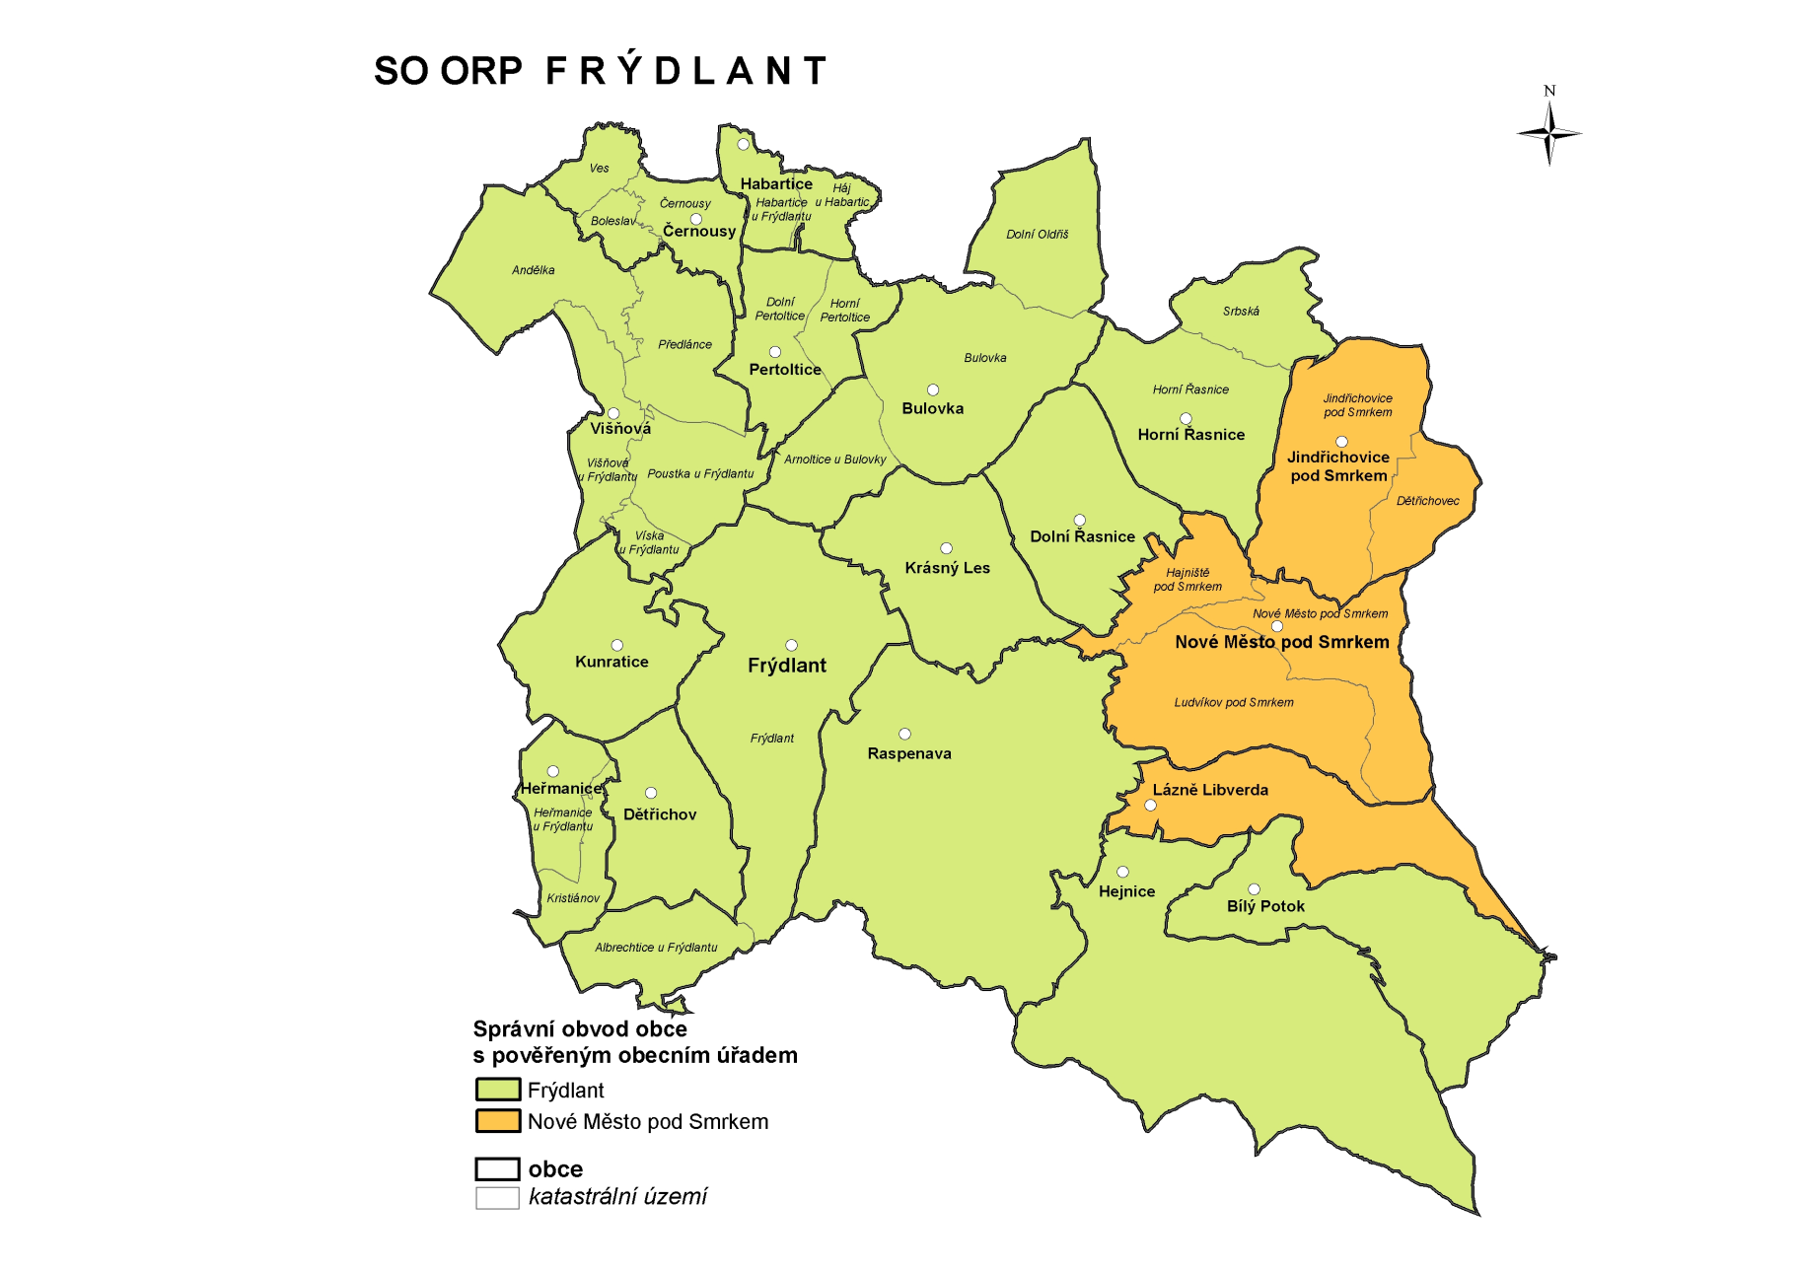
Průmyslová činnost v ORP Frýdlant
Obr. 2: Správní obvod ORP Frýdlant k dubnu 2012
Zdroj: ČSÚ: SO ORP Frýdlant
Správní obvod Frýdlant se nachází ve Frýdlantském výběžku, což je nejseverněji položená oblast Libereckého kraje. Tato oblast je zařazena do Žitavského bioregionu, který tvoří mírná pahorkatina zasahující až pod Jizerské hory. Jejich část se rozkládá v jižní části obvodu. Celým územím správního obvodu protéká napříč řeka Smědá, kolem které se vyskytuje mnoho vzácných a ohrožených živočichů. Významnými lesními komplexy jsou Poustecká obora s několika rybníky a oblast v okolí vrchu Chlum vyhlášená jako Přírodní park Peklo (Charakteristika SO ORP Frýdlant, 2011).

Obvod Frýdlant se rozkládá na 349 km², a tím pádem se řadí k třetímu největšímu ORP v rámci kraje (zaujímá celkem 11 % rozlohy kraje). Na jeho území se nachází 18 obcí, z toho 4 se statutem města. Celkem 45 % rozlohy správního obvodu zabírá zemědělská půda a ostatní půdu tvoří především lesní pozemky. Ty zabírají téměř 48 % výměry území. Na konci roku 2010 žilo v ORP Frýdlant 24 966 obyvatel (5,7 % obyvatel kraje). K tomuto roku také dosáhl průměrný věk obyvatel na hodnotu 39,3 let, což je druhá nejnižší hodnota v kraji.
Frýdlantsko je všeobecně označováno spíše jako oblast se zaměřením na chov zemědělských zvířat. S rozvojem průmyslu se celý Liberecký okres stal charakteristický svým textilním průmyslem a právě spousta továren na výrobu látek se nacházela v oblasti ORP Frýdlant. Krize odvětví TOK postihující celý Liberecký kraj se samozřejmě projevila také na Frýdlantsku, a tak k roku 2008 zůstal na tomto území pouze jeden konkurenceschopný podnik. I přes tento úpadek je průmysl odvětvím, které je ve městě tradičně nejvíce zastoupené. K roku 2008 v průmyslu pracovalo 1 368 obyvatel, což je 33,4 % všech ekonomicky aktivních.
V závěru roku 2010 bylo evidováno 2 167 uchazečů o zaměstnání, z nichž 2 103 bylo dosažitelných (97 % z celkového počtu). Správní obvod Frýdlant má tradičně nejvyšší míru nezaměstnanosti ze všech ORP kraje. V roce 2010 činila 16,7 %. Úřad práce nabízel ke konci roku 2010 třicet volných pracovních míst, což znamenalo 72,2 % uchazečů na jedno pracovní místo (Charakteristika SO ORP Frýdlant, 2011).

Vývoj situace na trhu práce
Ze všech deseti správních obvodů Libereckého kraje vyplývá, že oblast Frýdlantského výběžku je nejvíce problematickým regionem z hlediska nezaměstnanosti. V této oblasti existuje nejen málo velkých zaměstnavatelů, ale přetrvává zde i nedostatek menších firem, které by byly schopny vytvářet nové pracovní příležitosti pro obyvatele města. Po pádu komunismu v roce 1989 zde zanikly zemědělské a textilní firmy, které zaměstnávaly velký počet obyvatel Frýdlantu. Míra nezaměstnanosti je tedy z pochopitelných důvodů vyšší než v rámci Libereckého kraje i než celé ČR (Nejezchleb, 2008).
Níže uvedený graf 4 ukazuje porovnání míry nezaměstnanosti za různé úrovně. Pro tuto analýzu bylo opět vybráno desetileté období, protože se zde dobře reflektuje jak přirozený vývoj nezaměstnanosti, tak zásah krize do tohoto vývoje. Je pozoruhodné, že zatímco v určitých obdobích spolu trendy za všechny tři úrovně nekorelují, v období nastupující ekonomické krize je vidět určitý společný trend poklesu a vzrůstu hodnot, i když tento je v případě ORP Frýdlant méně patrný.
Na první pohled je patrné, že nezaměstnanost je opravdu znatelně vyšší v porovnání s krajskou a republikovou úrovní. Jak uvádí také Nejezchleb (2008), tak ke zvýšené nezaměstnanosti dochází z několika důvodů. Frýdlant má vysoký podíl zemědělských subjektů, kde se více než v jiných oblastech lidské činnosti projevuje sezónní nezaměstnanost. Dalším faktorem zvyšujícím míru nezaměstnanosti může být fakt, že se všem nezaměstnaným nechce za kvalifikovanou prací dojíždět a upřednostní pobírání podpory v nezaměstnanosti před dojížděním. V neposlední řadě za tímto faktem může také stát neochota určité části nezaměstnaných si vůbec aktivně hledat práci.
Toto území vykazuje z dlouhodobého hlediska trvale velmi vysokou nezaměstnanost, avšak tak jako i v ORP Liberec i zde na Frýdlantsku nezaměstnanost v letech 2003 až 2007 vytrvale klesala. Právě druhou nejvyšší míru nezaměstnanosti pocítilo Frýdlantsko v roce 2003 s hodnotou na 17,2 %. V tomto roce byl také zaznamenán jeden z nejmarkantnějších rozdílů mezi ORP Frýdlant a Libereckým krajem, kdy nezaměstnanost byla více jak dvojnásobná. Naopak nejnižší míra byla zaznamenána před nástupem ekonomické krize v roce 2007, kdy nezaměstnanost klesla pod hranici 12 %. I zde na Frýdlantsku se projevila krize tím, že vzrostl počet nezaměstnaných, a to hlavně velmi prudce mezi roky 2008 a 2009.
Graf. 4: Procentuální míra nezaměstnanosti ORP Frýdlant v porovnání s krajskou
a republikovou úrovní v letech 2001 – 2010
Zdroj: ČSÚ: Nezaměstnanost dle MPSV

Zatímco ještě v roce 2008 se držela kolem hranice 12 %, o rok později už nezaměstnanost dosahovala hodnoty téměř 18 %. Právě v tomto roce byl také zaznamenán druhý nejmarkantnější rozdíl v míře nezaměstnanosti mezi úrovní Libereckého kraje a Frýdlantska. V tomto roce bylo v ORP Frýdlant 17,7 % nezaměstnaných, což představuje téměř desetiprocentní rozdíl oproti krajské úrovni.
Obrázek 4 ukazuje, že trend evidovaných uchazečů o zaměstnání je velmi podobný trendu míry nezaměstnanosti. Ačkoliv ORP Frýdlant nabízí žalostně málo volných pracovních míst, není zde tolik uchazečů o zaměstnání jako v případě ORP Liberec, takže výsledný rozdíl je podobný v obou ORP. Největší roli ve sledované situaci hraje opět rok 2003, 2007 a léta 2008 – 2009. Co se týká počtu volných pracovních míst, lze říci, že ten byl v průměru pořád stejný. Jedinými obdobími, kdy mírně rostl, byl rok 2003 a 2006 – 2007. V roce 2007 bylo v ORP Frýdlant nabízeno nejvíce pracovních míst a to 136. Až do roku 2003 rostl počet uchazečů o zaměstnání na hodnotu 2 168. Potom více a více klesal až do roku 2007, kde bylo ve sledovaném desetiletém období evidováno nejméně uchazečů a to 1 528. V tomto roce byl také shledán nejmenší rozdíl mezi mezi pracovními místy a uchazeči, kde tedy na 136 volných míst připadalo 1 528 uchazečů. Do roku 2008 vzrostl počet uchazečů jenom mírně, ale prudký nárůst nastal v období 2008 – 2009, kde ke konci roku 2009 bylo evidováno 2 239 uchazečů. V tomto roce byl také pozorován nejmarkantnější rozdíl mezi poptávkou a nabídkou pracovních míst. Na 53 volných pracovních míst připadalo v tomto roce téměř 2 240 uchazečů o zaměstnání.
Graf. 5: Uchazeči o zaměstnání a volná pracovní místa (v tis. obyvatel) k 31. 12. v letech 2001 – 2010 za ORP Frýdlant
Zdroj: ČSÚ: Vybrané ukazatele za SO ORP Frýdlant

Dojížďka a vyjížďka za prací
Podle dat z publikace Dojížďka za prací a do škol v Libereckém kraji (2004) dojíždělo za prací do města Frýdlant celkem 1 321 osob, z nichž bylo 56,6 % mužů a 43,4 % žen. Nejvíce lidí dojíždělo za prací do města z blízké Raspenavy, což je celkem 181 lidí (14 %), z Nového Města pod Smrkem (141 obyvatel, tj. 10,7 %) a z Liberce (136 obyvatel, tj. 10,3 %). Z hlediska vyjíždějících z okolních měst do Frýdlantu byla situace taková, že nejvýznamnějším centrem byl Frýdlant, a to především pro Nové Město pod Smrkem, kde 49 % všech vyjíždějících směřovalo do Frýdlantu. Z Raspenavy do Frýdlantu mířilo 37,3 % všech vyjíždějících z obce. Úplně opačná situace panovala ohledně města Liberec, kde pouze 1,2 % občanů dojíždělo za prací do Frýdlantu. Pouze 1,5 % lidí dojíždělo z jiných částí republiky, než je okres Liberec.
Z hlediska struktury dojíždějících podle odvětví je patrné, že nejvíce dojíždějících osob bylo zaměstnáno v odvětví průmyslu, a to celkem 573 (tj. 43,4 %). Průmysl byl s velkým odstupem následován školstvím (107 obyvatel, 8,1 %) a dopravou (106 obyvatel, tj. 8 %). Nejméně, pouze 75 osob (5,7 %), dojíždělo do města pracovat v zemědělství. Věkovou strukturu dojíždějících ve vybraných obcích ukazuje následující tabulka.
Tab. 14: Dojíždějící za prací dle věku ve Frýdlantu v porovnání s dalšími vybranými obcemi
v %
Obec | Celkem | 15 - 24 | 25 - 29 | 30 - 39 | 40 - 49 | 50 - 59 | 60 +
Frýdlant | 1 321 | 13,9 | 14,5 | 22,2 | 24,0 | 22,8 | 2,6
Chrastava | 924 | 12,6 | 18,1 | 23,3 | 22,0 | 21,6 | 2,5
Jilemnice | 1 572 | 15,6 | 14,6 | 25,4 | 25,3 | 17,5 | 1,5
Zdroj: Dojížďka za prací a do škol v Libereckém kraji (2004)

Z města Frýdlant vyjíždělo za prací celkem 1 475 jeho obyvatel, z čehož byla výrazná většina mužů (954 osob, tj. 64,7 %). Žen vyjíždělo z města pouze 521 (35,3 %). Důvodem takové disproporce ve vyjížďce mezi pohlavím může být skutečnost, že jsou to stále ještě ženy, které převažují v péči o domácnost a dojíždět do zaměstnání za hranice obce je pro ně větším problémem než pro muže. Ve vyjížďce se také ukázala jasná dominance krajského města Liberec, kam za prací vyjíždělo nejvíce osob (488 osob, což je 33,1 %) ze všech lidí, kteří z Frýdlantu za prací museli cestovat.
Podobně jako v případě dojížďky za prací vyjíždělo nejvíce osob do průmyslového odvětví, celkem 44,5 % (656 osob) ze všech vyjíždějících. S výrazným odstupem jej následovalo stavebnictví s 12% podílem (177 obyvatel). Na rozdíl od dojíždění, nejméně lidí vyjíždělo za prací do sektoru školství, což bylo pouze 3,1 % (46 obyvatel).

Průmyslové podniky na Frýdlantsku
Frýdlantsko lze obecně označit za zemědělsko-průmyslovou oblast. Průmysl zde nikdy neměl úplné dominantní postavení, ale vždy hrál jednu z nejvýznamnějších rolí, co se týká zaměstnanosti. Na jeho území tedy působilo spoustu podniků, které zaměstnávaly významné procento pracovníků. S nastupující krizí, stejně tak jako i v jiných částech Libereckého kraje, se i v ORP Frýdlant dostával sektor průmyslu do útlumu. Tradičními odvětvími zde byla například výroba porcelánu či obrábění dřeva. Tyto bohužel úplně zanikli. Nejvíce se zde krize projevila opět na textilní výrobě. Tradiční textilní výroba na Frýdlantsku nedokázala konkurovat přílivu levného zboží z Asie, a tak se dostávala do hlubokého útlumu. Na tuto skutečnost například ukazuje podnik Slezan, který sice v roce 2008 zaměstnával 234 pracovníků, ale v současné době se nachází v insolvenčním řízení. Odvětví TOK však zde stále zaměstnává určité procento pracovníků.

Tab. 15: Největší průmyslové podniky ORP Frýdlant podle počtu zaměstnanců v roce 2008
Podnik | Počet  zaměstnanců | Odvětví průmyslové  činnosti | Obec
CiS SYSTEMS, spol. s r.o. | 300 | Výroba elektrických a optických přístrojů | Nové město pod smrkem
Steinel Elektronik s.r.o. | 294 | Výroba elektrických a optických přístrojů | Raspenava
LUCAS VARITY s.r.o. – pobočka Frýdlant | 278 | DPSK | Frýdlant v Čechách
KNORR-BREMSE Systémy  Pro užitková vozidla, ČR,  s.r.o. | 277 | DPSK | Hejnice
DAMINO CZ s.r.o. | 250 | TOK | Frýdlant v Čechách
SLEZAN Frýdek - Místek  a. s. – závod Frýdlant | 234 | TOK | Frýdlant v Čechách
FRÝDLANTSKÉ STROJÍRNY-RASL A SYN a.s. | 130 | SAZ | Frýdlant v Čechách
Zdroj: Hledat.cz, Nejezchleb (2008); upravil PECHÁČEK, T.

V období kolem roku 2008 procházelo spoustu ryze českých podniků velmi složitým obdobím, což mělo za následek v mnoha případech jejich úplný zánik. V některých případech dokonce ani příliv zahraničního kapitálu upadající podniky nezachránil. Uveďme příklad megalomanského projektu Europlast, který se měl stát největším zaměstnavatelem v celém regionu. Měl dokonce ambici stát se největším zaměstnavatelem okresu Liberec. Firma neplnila své závazky, a tak došlo ještě před instalací technologií k zastavení přísunu peněz. Čtyři roky zůstal tento nedostavěný objekt opuštěný, než se dokončení ujala firma Lucas Varity, která se nakonec stala jedním z největších zaměstnavatelů regionu (Nejezchleb, 2008).
Tabulka 15 ukazuje nejvýznamnější podniky v ORP Frýdlant. Vidíme, že odvětvová struktura průmyslové činnosti byla docela vyrovnaná. Působily zde nejvýznamnější firmy především ve čtyřech odvětvích, které dohromady zaměstnávaly 1 763 pracovníků. Nejvíce zaměstnanců pracovalo v odvětví výroby elektrických přístrojů (téměř 600 pracovníků), potom v odvětví DPSK (555 pracovníků). Naopak nejméně lidí bylo zaměstnáno v oblasti SAZ. Většina podniků sídlila v obci Frýdlant v Čechách.
Konkrétně byli těmi prvními zásadními zaměstnavateli v regionu CiS Systems se sídlem v Novém městě pod Smrkem a Steinel Elektronik. Jak uvádí také Nejezchleb (2008), zejména Steinel, sídlící v Raspenavě v budově bývalé Česany, byl důležitý pro Frýdlantsko v tom, že nabízel nekvalifikovanou práci ženám, které ji ztratily po kolapsu textilního průmyslu. Firma se zabývá hlavně výrobou, instalací a opravami elektrických strojů a přístrojů. Vyrábí také elektronické a telekomunikační zařízení. Firma CiS vyrábí kabely, konektory a kabelové konfekce na míru hlavně pro potřeby automobilového průmyslu. Podniky Lucas Varity a Knorr-Bremse jsou v této práci rozebrány v kapitole 4.
S 250 zaměstnanci se na páté pozici umístil podnik Damino, který představuje upadající odvětví TOK. Podle Nejezchleba (2008) se této společnosti problémy dotýkaly velmi citelně, protože firma působila v té části produkce, kterou ovládali producenti z východu. Podnik Damino se zabýval výrobou stolního, ložního prádla a vrchní části oděvů. Na předposledním místě žebříčku se nachází společnost Slezan, která se zabývala výrobou potištěné bavlněné, viskozové a polyesterové tkaniny. Jak už bylo uvedeno výše, společnost se nyní nachází v insolvenčním řízení. Se 130 zaměstnanci se na poslední příčce umístily Frýdlantské strojírny. Jejich jednou z nejvýznamnějších činností je licenční výroba praček Crosley. Dále podnik také působí v oblasti výroby sušící techniky, která je dodávána pro různá odvětví průmyslu jako například textilní či sklářský. Hlavním programem je však výroba tepelných a zvukových izolací z minerálních vláken.

KOMPARAČNÍ ANALÝZA JEDNOTLIVÝCH ORP
Tato kapitola přináší srovnání obou zkoumaných ORP. Odlišnosti můžeme hledat například na základě různých ukazatelů, které charakterizují jednotlivé správní obvody. Tyto ukazatele nemusí nutně spadat pod hospodářský pilíř, pomocí něhož se dá charakterizovat ekonomická situace obvodů, avšak tyto ukazatele přímo i nepřímo ovlivňují ekonomickou situaci. Tím tedy ukazují i na situaci a postavení zpracovatelského průmyslu ve správních obvodech. Hodnotit jednotlivá ORP, jak si stojí z hlediska průmyslové činnosti a například trhu práce, není jednoduché a vždy je nutno se podívat zpět do historie. Takto tedy můžeme říct o správním obvodu Frýdlant, že byl označován jako zemědělská oblast se zaměřením na chov zemědělských zvířat. Nicméně, v době éry industrializace celého okresu se ORP Frýdlant stal spíše průmyslovým regionem a stejně tak jako Liberecko se zaměřoval na textilní výrobu. Jeho průmyslově-lesnický charakter mu však v současné době nelze upřít. Například samotné lesnictví má velký význam pro zaměstnanost a celkový vývoj regionu. Podle Nejezchleba (2008) dokazuje dominantní postavení lesnictví například procento lesnických pozemků, které bylo v roce 2005 ve srovnání se všemi ostatními druhy půd vysoké, což ostatně dokazuje i obrázek 7. Frýdlantsko je opravdu hodně zalesněnou oblastí. Tehdy lesnické pozemky zabíraly 44,2 % z celkové plochy půdy.
Jestliže Frýdlantsko představujeme jako průmyslově-lesnický region, tak potom správní obvod Liberec lze jednoznačně představit, jako region průmyslově-obslužný s hlavním centrem ve statutárním městě Liberec. Liberecko získalo svůj jednoznačně průmyslový charakter už v polovině 19. století. V této době došlo k přeměně tehdejších manufaktur na moderní výrobní továrny. Jak uvádí také Šindelářová (2010), důležitost města, textilní výroby, a tedy i důležitost samotného regionu stoupla v roce 1859 díky zavedení železnice z Pardubic a Žitavy. Vlastně více jak jedno století byl na Liberecku hlavním průmyslovým tahounem textilní průmysl. Byly to hlavně obory zabývající se výrobou suken a různých druhů pláten. Jak už bylo několikrát uváděno, v současné době je textilní průmysl na hlubokém ústupu a jedinými firmami zaměstnávající pracovníky v odvětví TOK jsou Elmarco a Interlana. Tyto se zabývají vývojem materiálů z nanovláken a jejich aplikací do praxe. Zabývají se také výrobou strojů k průmyslové produkci nanovláken. S odvětvím TOK také úzce souvisí vznik zdejší Technické univerzity, která nejdříve vznikla jako Vysoká škola strojní, později Vysoká škola strojní a textilní až se nakonec přejmenovala na Technickou univerzitu v Liberci.

Tab. 16: Srovnání vybraných ukazatelů v porovnávaných správních obvodech za rok 2010
Ukazatel | ORP Liberec | ORP Frýdlant | Liberecký kraj
Počet obyvatel | 140 426 | 24 966 | 439 942
Počet ekonomických  subjektů | 44 008 | 5 603 | 117 230
Intenzita podnikatelské  Aktivity (‰) | 313,4 | 224,4 | 266,5
Index stáří | 99,7 | 80,8 | 97,1
Nezaměstnanost (%) | 10,1 | 16,7 | 11,1
Hustota zalidnění  (obyv./km²) | 242,8 | 71,5 | 139,1
Zdroj: ČSÚ; upravil PECHÁČEK, T.

V současné době prochází celý obvod změnami. Hlavně jeho největší spádové centrum, kam je také soustředěna většina současné průmyslové výroby, prochází strukturálními změnami. Ve městě Liberec dochází k rozsáhlým rekonstrukcím, a to hlavně v zanedbaném centru města, což souvisí se strategií města více se orientovat na průmysl cestovního ruchu. V oblasti hospodářství se mění především struktura průmyslu, vznikají nové obchodní a průmyslové zóny. Odvětvová struktura průmyslových podniků je v současné době jiná, než tomu bylo například před rokem 1989. Nachází se zde podniky působící v oblasti DPSK, polygrafickém průmyslu, zastoupení zde má i sklářský průmysl. Na území ORP Liberec, a hlavně v jeho spádovém centru, se nachází také hodně stavebních firem a pivovar. Nejdominantnějším odvětvím Liberecka je automobilový průmysl, kde mezi nejvýznamnější společnosti patří Arvin Meritor LVS, a.s., dále PEKM Kabeltechnik a třeba společnost Peguform.
Jak už bylo řečeno v kapitolách uvedených výše, průmyslovým sektorem hospodářství na Frýdlantsku v poslední době otřásá krize. Dříve kdysi tradiční textilní výroby jsou na ústupu a jiná kdysi tradiční odvětví jako třeba průmysl skla a keramiky zanikla úplně. Jednoznačně největším problém správního obvodu Frýdlant je nezaměstnanost. Jak je uvedeno v tabulce 16, v roce 2010 dosáhla míra nezaměstnanosti 16,7 %, což je velmi vysoké číslo a hluboce překračuje průměr krajský i republikový. Pokud se podíváme do kapitoly 5, zjistíme, že problém nadprůměrně vysoké nezaměstnanosti trápí Frýdlantsko dlouhodobě. Co je příčinou takového jevu není úplně jednoduché objasnit, nicméně je třeba si uvědomit, že trh práce, a tedy i nezaměstnanost ovlivňuje řada lokálních faktorů. Frýdlantsko má jiné demografické a geografické podmínky, ekonomické podmínky však ovlivňují míru nezaměstnanosti nejvíce. Příčin dlouhodobé míry nezaměstnanosti je hned několik a některé z nich mají na nezaměstnanosti majoritní podíl.

První příčinou vysoké míry nezaměstnanosti je, že v tomto správním obvodu neexistuje dostatek velkých zaměstnavatelů, kteří by vytvářeli nová pracovní místa. Na Frýdlantsku je však také málo středních a menších firem, které by zaměstnaly místní obyvatele. Na tento problém poukazuje i ukazatel Intenzita podnikatelské aktivity v tabulce 16. V roce 2010 byla na hranici téměř 225 ‰, což je hluboko pod 400‰ (hranice, odkud lze považovat podnikatelskou aktivitu v daném regionu za příznivou). Vysoká intenzita podnikatelské aktivity svědčí o výhodných podmínkách pro podnikání v daném regionu, což ORP Frýdlant rozhodně nesplňuje. Příčinou této nízké podnikatelské aktivity je mimo jiné také stav po roce 1989, kdy v souvislosti s transformací české ekonomiky zanikla pracovní místa v textilních firmách. Na vysokou míru nezaměstnanosti působí také další významný faktor, čímž jsou omezené dopravní možnosti (nedostatek regionálních autobusových spojů apod.) či relativně velká vzdálenost od míst s vyšší a širší nabídkou práce jako je například aglomerace Liberec-Jablonec. Příčinou vysoké nezaměstnanosti může být i fakt, že se obyvatelům nechce za prací dojíždět a upřednostní místo dojíždění pobírání podpory v nezaměstnanosti. S tímto také souvisí neochota určité části nezaměstnaných si vůbec aktivně hledat práci.
V souvislosti s řešením nevyhovujícího stavu nezaměstnanosti v ORP Frýdlant jsou níže nastíněny dvě možné cesty, kudy by se mohla ubírat snaha ke zvýšení zaměstnanosti. První možnost už podle Nejezchleba (2008) začalo praktikovat několik libereckých podniků. Ta spočívá v té myšlence, že je potřeba doplnit nedostatek nekvalifikované pracovní síly na území města Liberec lidmi z okolí, klidně i ze vzdálenějších měst. Některé firmy tedy vypravují speciální autobusy do míst s vysokou nezaměstnaností. Autobusy zdarma dovezou pracovníka do místa výkonu práce a pak ho zpět dopraví do místa bydliště. Pokud by takovou strategii zavedlo více firem, mohlo by to výrazně snížit procento zaměstnanosti na Frýdlantsku, protože by to výrazně snížilo problémový faktor dojížďky z obcí Frýdlantska za prací. Podle MěÚ Frýdlant (2010) se v současné době průmysl cestovního ruchu svojí dynamikou a ekonomickými parametry řadí celosvětově z hlediska významu na třetí místo hned za ropný a automobilový průmysl. Na Frýdlantsku je potenciál cestovního ruchu velmi nevyužitý, a tak druhé doporučení ke zlepšení zaměstnanosti směřuje touto cestou. Kombinací výstavby a rozvoje hotelové, restaurační a rekreační sítě by v závislosti na přílivu turistů mohl snížit zaměstnanost. Zároveň se na území Frýdlantska nabízí možnost vybudovat i nová sportoviště a místa vhodná k aktivnímu odpočinku. Příkladem mohou být koupaliště či tenisové kurty a golfová hřiště.

Obr. 3: Správní obvod ORP Frýdlant k roku 2010: Ilustrativní znázornění územních prostorů pro fungování oborů zemědělství a lesnictví (bez měřítka)
Zdroj: ÚAP ORP FRÝDLANT: Hospodářská základna

Socioekonomická situace v ORP Liberec je velmi odlišná od situace na Frýdlantsku. Problém nezaměstnanosti rozhodně není to první, kam by měla směřovat snaha k nápravě. Správní obvod ORP měl v roce 2010 míru nezaměstnanosti na hodnotě 10,1 %, což je dokonce o procento méně oproti krajskému průměru. S vysokou mírou nezaměstnanosti se potýkají pouze některé obce správního obvodu. Třeba obce v Podještědí, kde se nízká ekonomická aktivita projevuje nedostatkem pracovních příležitostí. Tuto skutečnost podporuje i graficky vyjádřené hodnocení ekonomického potenciálu obcí v obrázku 5, kde je jasně vidět podprůměrný potenciál obcí v Podještědí. Obecně lze říct, že v obcích Podještědí se kumuluje více problémových faktorů, které pak mají vliv na zaměstnanost/nezaměstnanost. Například podle Jaksche (2010) je dalším problémem věková struktura, kde téměř ve všech obcích Podještědí je vyšší podíl lidí v postproduktivním věku. Problémem je také konektivita do ostatních obcí v okolí a hlavně do krajského města. Na příkladu obce Proseč pod Ještědem je ukázáno, s jakými problémy se obce v Podještědí potýkají a jak některé z nich ovlivňují míru nezaměstnanosti v dané obci.
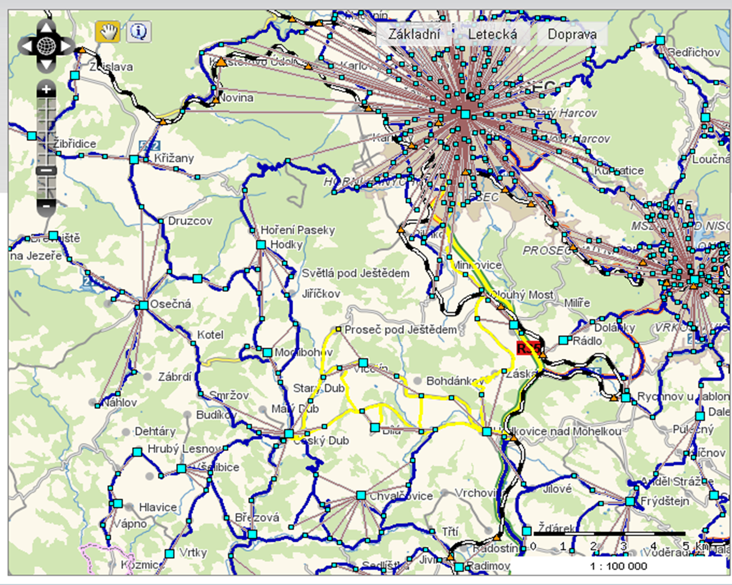
Obr. 4: Dopravní obslužnost obcí v oblasti Ještědského hřbetu k roku 2010
Zdroj: kraj-lbc.cz
Podle Morávkové a Pecháčka (2010) vyplynulo z rozhovoru s tehdejší starostkou obce Proseč pod Ještědem paní Janou Švehlovou, že hlavním problémem je dopravní obslužnost obce. Z hlediska dopravy obec nemá přístup k železnici a jedinými možnými možnostmi dopravy do ostatních obcí je autobus nebo vlastní osobní automobil. Druhá možnost v drtivé většině převažuje, což sebou přináší další dílčí problémy. Autobusovému spoji cesta trvá 45 – 70 minut, než dojede do Liberce. Trasa vede přes Hodkovice nad Mohelkou nebo Český Dub, protože autobus nemůže přejet po silnici přes Ještědský hřbet. Klikatost této komunikace je příliš vysoká a autobus se nezvládne vytočit do zatáček. Z hlediska dopravy do krajského města tedy pro drtivou většinu obyvatel není tento způsob dopravy výhodný a použijí jedinou další alternativu, což je osobní automobil. To sebou může přinést zvyšující se odliv cestujících z hromadné dopravy k individuální dopravě a v konečném důsledku úplné zrušení spoje. Tento problém se také může projevovat v rodinném rozpočtu obyvatel obce (ceny pohonných hmot, peníze na údržbu vozidla atd.). Příčinou zvýšené nezaměstnanosti může tedy být špatná dopravní obslužnost obcí v Podještědí. Pro ilustraci je výše vyobrazena mapa dopravní obslužnosti (obrázek 4) v oblasti Ještědského hřbetu. Ta ukazuje na jasnou dominanci aglomerace Liberec – Jablonec nad Nisou.
Podle Jaksche (2010) lze vymezit dvě hospodářsky slabé oblasti potýkající se s vysokou mírou nezaměstnanosti. Podještědí a Hrádecko – Chrastavsko, i když tam nejsou problémy tak markantní. Tyto oblasti jsou dosti patrné v obrázku 9, kde je například oblast Podještědí ohodnocena jako podprůměrná či slabá. V těchto oblastech se kromě nezaměstnanosti vyskytuje ještě jeden negativní faktor ovlivňující život obyvatel, a tím je špatná technická infrastruktura (chybí například kanalizace s napojením na ČOV či přívod plynu). Velkou slabinou těchto oblastí je také vzdělanostní struktura obyvatelstva. Vyskytuje se zde vysoký podíl obyvatel jen se základním vzděláním a vzděláním bez maturity. Příčinou zdejší vysoké míry nezaměstnanosti je tedy nepříznivá vzdělanostní struktura v kombinaci s nedostatkem pracovních příležitostí.
I pro ORP Liberec lze stanovit na základě zjištěných informací z ÚAP Liberec a dalších zdrojů určitá doporučení týkající se rozvoje tohoto správního obvodu z hlediska zaměstnanosti a uplatnění obyvatel na trhu práce. Vzhledem k vysoké vyjížďce EAO z okolních obcí za prací do Liberce (případně do Mladé Boleslavi) by bylo dobré udržet příznivou míru nezaměstnanosti díky dobré dopravní dostupnosti a obslužnosti těchto obcí.

Podporovat vzdělanost obyvatelstva, protože nepříznivá vzdělanostní struktura zhoršuje jeho uplatnitelnost na trhu práce. Zaměstnanost by se v ORP Liberec dala ještě zvýšit, pokud by jeho strategií bylo podporovat sektor služeb a cestovní ruch, který se může stát dalším zdrojem pracovních příležitostí.
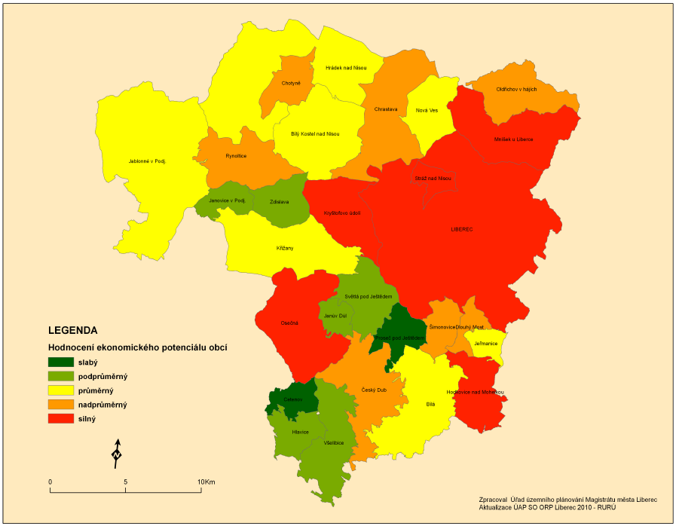
Obr. 5: Ekonomický potenciál k roku 2010: Hodnocení obcí SO ORP Liberec
Zdroj: ÚAP SO ORP Liberec 2010

ZÁVĚR
Cílem této práce bylo především zhodnotit stav hospodářství v Libereckém kraji. Důraz byl kladen především na období po roce 2000 až po současnost. Práce se nezabývala přímo formou transformace hospodářství a ani jejími vlastními výsledky. Práce se snažila spíše poukázat na pohyby pracovních sil mezi jednotlivými odvětvími zpracovatelského průmyslu. Práce se také snažila přispět k porozumění toho, jak transformační procesy měnily zaměstnanost v průmyslu ve vybraných správních obvodech. V neposlední řadě se také snažila poodkrýt příčinu toho, proč je mezi ORP Frýdlant a ORP Liberec tak vysoká socioekonomická rozdílnost.
Jak již bylo uvedeno v kapitolách výše, Liberecký kraj už od poloviny 19. století jednoznačně průmyslový charakter, který se zachoval až do současnosti. Vlivem transformačních procesů se však změnila odvětvová struktura průmyslu. V posledních dvaceti letech poklesla nejvýznamněji role těžebního průmyslu. V souvislosti s působícími transformačními procesy nabýval na síle zpracovatelský průmysl, který má v kraji v současnosti největší význam. Zatímco před dvaceti lety to byly spíše velké a střední podniky zaměstnávající nejvíce pracovníků v průmyslu, v současnosti mají největší význam (až na pár výjimek) malé a střední podniky. Mezi největší v současnosti patří Magna Exteriors & Interiors sídlící ve městě Liberec, Lucas Varity se sídlem v Jablonci nad Nisou a Fehrer Bohemia v České Lípě. Největší význam v Libereckém kraji má v současné době automobilový průmysl, kam proudí také největší podíl zahraničních investic.
V komparační analýze dvou vybraných ORP se jasně ukazuje jejich rozdílnost. Zatímco ORP Liberec má jasně průmyslový charakter, Frýdlantsko se spíše zaměřuje na zemědělství a lesnictví. V žádném případě však nelze opomenout význam průmyslu, který má na Frýdlantsku nezastupitelné postavení. Největší rozdílnost těchto obvodů se projevuje především v zaměstnanosti respektive v nezaměstnanosti. ORP Frýdlant měl v roce 2009 téměř 18% nezaměstnanost. Příčinou jsou jistě rozdílné demografické a geografické podmínky, ale největší podíl na tak vysoké míře mají především ekonomické faktory. Mezi ně patří především omezená dopravní dostupnost, nízká podnikatelská aktivita, a také neochota nezaměstnaných si hledat práci. Tíživou situaci na trhu práce v ORP Frýdlant lze vyřešit. Moudrým řešením by bylo podporovat dojížďku do center, kde lze získat zaměstnání a podporovat rozvoj cestovního ruchu, jehož potenciál je na Frýdlantsku zcela nevyužit. V následujících letech bude jistě zajímavé sledovat, jak se po ekonomické krizi v souvislosti s postupným růstem ekonomiky bude dále měnit odvětvová struktura průmyslové činnosti.

SEZNAM LITERATURY
ARES REGISTR (2000 – 2011): Tesla Liberec, státní podnik. In: Ares Registr.cz. [online]. Ministerstvo financí, Praha, [cit. 2012-03-27]. Dostupné z: ˂ http://ares-registr.cz/tesla-liberec-s-p-9806/ ˃
BERÁNEK, P. (2006): Vliv přímých zahraničních investic na ekonomickou úroveň regionu (na příkladu firmy Bosch Diesel, s.r.o.). Diplomová práce. MU v Brně, Ekonomicko – správní fakulta, Brno, 51 s.
COFACE CZECH CREDIT MANAGEMENT SERVICES SPOL. S R.O. (2005): Štiky českého byznysu [online], [cit. 2012-03-04]. Dostupné z: ˂ http://stiky.e15.cz/ ˃
ČESKÝ STATISTICKÝ ÚŘAD (2009a) : Časové řady základních ukazatelů statistiky práce [online]. ČSÚ, Praha, [cit. 2012-01-25]. Dostupné z: http://www.czso.cz/csu/2009edicniplan.nsf/p/3107-09
ČESKÝ STATISTICKÝ ÚŘAD (1998), oddělení Liberec. Ročenka Libereckého kraje: Zaměstnanost. Liberec: Český statistický úřad - oddělení Liberec.
ČESKÝ STATISTICKÝ ÚŘAD (2004): Dojížďka za prací a do škol v Libereckém kraji [online]. ČSÚ, Krajská reprezentace Liberec, Praha, [cit. 2012-05-06]. Dostupné z:
˂ http://notes2.czso.cz/xl/edicniplan.nsf/p/13-5124-04 ˃
DATABOX S.R.O. (2012): Živé firmy v Libereckém kraji. In: Živéfirmy.cz [online]. Liberec 1, [cit. 2012-03-05]. Dostupné z: ˂ http://www.zivefirmy.cz/liberecky-kraj_r78 ˃
HOLÝ, M. (2011): Zpráva o situaci na trhu práce v okrese Jablonec nad Nisou v roce 2010 [online]. Jablonec nad Nisou: Úřad práce v Jablonci nad Nisou, [cit. 2012-02-25].
INTEGROVANÝ PORTÁL MPSV (2012): Kontaktní pracoviště krajské pobočky v Liberci. MPSV. CZ : Ministerstvo práce a sociálních věcí [online]. Liberec, [cit. 2012-02-14]. Dostupné z: ˂ http://portal.mpsv.cz/upcr/kp/lbk/kop ˃
IDNES.CZ (2007): Kovral z Vratislavic měla každá česká rodina. In: Ekonomika iDNES.cz [online], [cit. 2012-03-27]. Dostupné z: ˂ http://ekonomika.idnes.cz/kovral-z-vratislavic-mela-kazda-ceska-rodina-fm5 /ekonomika.aspx?c=A070813_121343_ekonomika_maf ˃
JAKSCH, J. a kol. (2010): Rozbor udržitelného rozvoje území: Územně analytické podklady ORP Liberec. Magistrát města Liberec, Liberec, 41 s. Dostupné z: ˂ http://www.liberec.cz/wps/portal/statutarni-mesto-liberec/prakticke-informace/uzemni-planovani/uzemne-analyticke-podklady ˃
KRAJSKÁ ZPRÁVA ČSÚ V LIBERCI (2012): OKRESY - SLDB 2001. In: Český statistický úřad [online]. Liberec: Krajská správa ČSÚ v Liberci, [cit. 2012-02-14]. Dostupné z: ˂ http://www.czso.cz/xl/redakce.nsf/i/okresy_sldb_2001 ˃
KRAJSKÁ SPRÁVA ČSÚ V LIBERCI (2012). Charakteristika kraje (údaje za rok 2010). In: Český statistický úřad [online]. Liberec: Krajská správa ČSÚ v Liberci, [cit. 2012-03-13]. Dostupné z: http://www.czso.cz/xl/redakce.nsf/i/charakteristika_kraje
KUNC, J., TOUŠEK, V. (2001): Regionální aspekty transformace českého průmyslu. In: Slaný, A. (ed.): Česká ekonomika na přelomu tisíciletí. MU v Brně, Ekonomicko – správní fakulta, Brno, s. 515-530, 16 s. ISBN 80-210-2533-6.
KUNC, J., TOUŠEK, V. (2000): Statistická data o průmyslu České republiky a jejich využití při tvorbě strategie regionálního rozvoje.
KUNC, J. (2000): Restructuration of Czech Industry and its Effect on the Regional Development. Przeksztalcenia regionalnych struktur funkcjonalno-przestrzennych, Wroclaw, Institut Geograficzny Uniwersytetu Wroclawskiego, vol. V, s. 205-215. ISSN 83-87196-07-X
MěÚ FRÝDLANT (2010): Rozbor udržitelného rozvoje území: Územně analytické podklady ORP Frýdlant. Město Frýdlant. Frýdlant, 114 s. Dostupné z: ˂ http://www.mesto-frydlant.cz/cs/mesto-frydlant/uzemni-planovani/uzemne-analyticke-podklady.html ˃
NEJEZCHLEB, J. (2008): Socioekonomická analýza města Frýdlant v Čechách. Bakalářská práce. MU v Brně, Ekonomicko-správní fakulta, Brno, 66 s.
POŠTOLKA, V., A KOL. (1998): Strategie regionálního rozvoje VÚSC: Liberecký kraj, 1. etapa. Liberec, Agentura regionálního rozvoje Nisa
PECHÁČEK, T., MORÁVKOVÁ, J., (2010): Proseč pod Ještědem a její klíčové charakterizující procesy. Seminární práce. TUL v Liberci, katedra geografie, Základy lokální geografie, garant předmětu: RNDr. Tomáš Vágai, Liberec, 12 s.
SUKUP, R., DOLEŽALOVÁ, G., VOJTĚCH, J. (2005): Odvětvová a profesní struktura pracovníků ve zpracovatelském průmyslu a ostatních odvětvích v ČR v kontextu se sférou vzdělávání. Národní ústav odborného vzdělávání, Praha, 35 s.
ŠERÝ, O. (2010): Český průmysl po roce 1989 (s důrazem na období globální ekonomické krize). Diplomová práce. MU v Brně, PřF, Geografický ústav, Brno, 107 s.
ŠINDELÁŘOVÁ, M. (2010): Srovnávací analýza českých krajských měst. Diplomová práce. MU v Brně, Ekonomicko-správní fakulta, Brno, 127 s.
ŠTĚPÁN, Z. (2010): Zpráva o situaci na trhu práce v okrese Semily v roce 2010 [online]. Semily: Úřad práce v Semilech, [cit. 2012-02-25].
TOUŠEK, V. a kol. (2005): Česká republika Portréty krajů. Ministerstvo pro místní rozvoj ČR, Praha, ISBN 80-239-6305-8. Dostupné z: ˂ http://oldgeogr.muni.cz/download/reg-rozvoj/cr-portrety-kraju-cz.pdf ˃
TOUŠEK, V. a kol. (2000): Geographical Aspects of Industrial Transformation in the Czech Republic. In: Geografie. Sborník české geografické společnosti. Vol. 105, No 2, pp. 155 – 165. ISSN 1212-0014
VODÁKOVÁ, P. (2011): Transformace hospodářství se zaměřením na průmysl po roce 1989 a jeho vliv na trh práce v devadesátých letech 20. Století v Libereckém kraji. Rigorózní práce. MU v Brně, PřF, Geografický ústav, Brno, 96 s.
ŽIŽKA, M., RYDVALOVÁ, P. (2003): Charakteristika průmyslového rozvoje Libereckého kraje. In: Ekonomické problémy transformace hospodářství České republiky s přihlédnutím ke specifikům Euroregionu Nisa: sborník prací výzkumného záměru. IV. díl / [kolektiv]. TU v Liberci, s. 196-216, 21 s.

SEZNAM TABULEK
Tab. 1: Počet obyvatel a rozloha okresů v Libereckém kraji v roce 2010
Tab. 2: Počet pracovníků v civilním sektoru NH k 31. 12. podle odvětví
(v tis. fyzických osob) v letech 1983 – 1992 za ČR
Tab. 3: Počet pracovníků v civilním sektoru NH k 31. 12. podle odvětví
(v tis. fyzických osob) v letech 1993 – 2003 za ČR
Tab. 4: Pracovníci v národním hospodářství podle odvětví k 31. 12.
v % za Liberecký kraj
Tab. 5: Největší průmyslové podniky Libereckého kraje podle počtu zaměstnanců v roce 1987
Tab. 6: Největší průmyslové podniky Libereckého kraje podle výše tržby (v Kčs) v roce 1987
Tab. 7: Největší průmyslové podniky Libereckého kraje podle počtu zaměstnanců v roce 2000
Tab. 8: Největší průmyslové podniky Libereckého kraje podle výše tržby v roce 2000
Tab. 9: Počet ekonomicky aktivních podle odvětví národního hospodářství
k 1. 3. 2001 v ČR a Libereckém kraji
Tab. 10: Odvětvová struktura zaměstnanosti v okresech Libereckého kraje a v jeho komparaci
s ČR k 1. 3. 2001
Tab. 11: Největší průmyslové podniky Libereckého kraje podle počtu zaměstnanců v roce
2008
Tab. 12: Největší průmyslové podniky ORP Liberec podle počtu zaměstnanců v roce 2001
Tab. 13: Největší průmyslové podniky ORP Liberec podle počtu zaměstnanců v roce 2008
Tab. 14: Dojíždějící za prací dle věku ve Frýdlantu v porovnání s dalšími vybranými obcemi
v %
Tab. 15: Největší průmyslové podniky ORP Frýdlant podle počtu zaměstnanců v roce 2008
Tab. 16: Srovnání vybraných ukazatelů v porovnávaných správních obvodech za rok 2010

SEZNAM ZKRATEK
CHKO Chráněná krajinná oblast
ČOV Čistírna odpadních vod
ČSÚ Český statistický úřad
DPSK Dopravní prostředky a související komponenty
DZPP Dřevozpracující, papírenský a polygrafický průmysl
EAO Ekonomicky aktivní obyvatelé
EU Evropská unie
GP Gumárenský a plastikářský průmysl
MěÚ Městský úřad
NH Národní hospodářství
NS Dobývání nerostných surovin
ORP Obec s rozšířenou působností
SAZ Výroba strojů a zařízení pro další výrobu
SLDB Sčítání lidu, domů a bytů
SO Správní obvod
SSH Průmysl skla, keramiky, porcelánu a stavebních hmot
TOK Textilní a oděvní průmysl
ÚAP Územně analytické podklady
VW Volkswagen

SEZNAM PŘÍLOH
Příl. 1: Zaměstnanost podle převažující ekonomické činnosti ve zpracovatelském průmyslu za okres Jablonec nad Nisou k 31. 12. podle OKEČ (od roku 2008 dle CZ-NACE)
Příl. 2: Zaměstnanost podle převažující ekonomické činnosti ve zpracovatelském průmyslu za okres Jablonec nad Nisou k 31. 12. podle OKEČ (od roku 2008 dle CZ-NACE)
v %
Příl. 3: Administrativní členění Libereckého kraje (2011)
Příl. 4: Největší průmyslové podniky Libereckého kraje podle výše tržby v roce 2008
Příl. 5: Administrativní rozdělení okresu Liberec (2012)

Příl. 1: Zaměstnanost podle převažující ekonomické činnosti ve zpracovatelském průmyslu za okres Jablonec nad Nisou k 31. 12. podle OKEČ (od roku 2008 dle CZ-NACE)
Odvětví NH | Roky
Odvětví NH | 2004 | 2005 | 2006 | 2007 | 2008 | 2009 | 2010
Celkem | 18 109 | 18 433 | 18 538 | 17 286 | 15 337 | 13 068 | 13 091
Sekundér | 13 804 | 14 546 | 14 049 | 12 726 | 11 040 | 7 866 | 9 004
Zpracovatelský  průmysl | 13 227 | 13 989 | 13 480 | 12 237 | 10 415 | 7 261 | 8 419
Potravinářský | 430 | 479 | 461 | 455 | 442 | 396 | 386
Textilní, oděvní  (výroba usní) | 990 | 930 | 816 | 434 | 341 | 303 | 268
Zpracování dřeva,  papírové výrobky | 668 | 433 | 407 | 328 | 307 | 245 | 253
Chemický | 76 | 55 | 56 | 96 | 103 | 99 | 102
Pryžové, plastové  výrobky | 1 312 | 1 623 | 1 757 | 1 705 | 3 449 | 3 086 | 3 107
Elektrická zařízení | 962 | 1 015 | 1 075 | 1 120 | 1 082 | 974 | 1 013
Stroje, zařízení j.n. | 552 | 740 | 742 | 761 | 606 | 451 | 684
Dopravní prostředky,  zařízení | 1 194 | 1 013 | 994 | 1 095 | 1 297 | 1 100 | 1 126
Výroba nábytku, ostatní  zpracovatelský průmysl | 2 166 | 3 794 | 3 425 | 2 770 | 1 977 | 878 | 751
Základní výroba, hutní  zpracování kovů | 800 | 845 | 831 | 851 | 811 | 729 | 729
Průmysl skla a stavebních  hmot | 4 127 | 3 062 | 2 916 | 2 622 | No data
Zdroj: MPSV: Informace o situaci na trhu práce okresu Jablonec nad Nisou + vlastní výpočty

Příl. 2: Zaměstnanost podle převažující ekonomické činnosti ve zpracovatelském průmyslu za okres Jablonec nad Nisou k 31. 12. podle OKEČ (od roku 2008 dle CZ-NACE) v %
Odvětví NH v % | Roky
 | 2004 | 2005 | 2006 | 2007 | 2008 | 2009 | 2010
Sekundér | 76,2 | 78,9 | 75,8 | 73,6 | 72,0 | 60,2 | 68,8
Zpracovatelský  průmysl | 73,0 | 75,7 | 72,7 | 70,8 | 67,9 | 55,6 | 64,3
Potravinářský | 2,4 | 2,6 | 2,5 | 2,6 | 2,9 | 3,0 | 2,9
Textilní, oděvní  (výroba usní) | 5,5 | 5,0 | 2,3 | 2,5 | 2,2 | 2,3 | 2,0
Zpracování dřeva,  papírové výrobky | 3,7 | 2,3 | 2,2 | 1,9 | 2,0 | 1,9 | 1,9
Chemický | 0,4 | 0,3 | 0,3 | 0,6 | 0,7 | 0,8 | 0,8
Pryžové, plastové  výrobky | 7,2 | 8,8 | 9,5 | 9,9 | 22,5 | 23,6 | 23,7
Elektrická zařízení | 5,3 | 5,5 | 5,8 | 6,5 | 7,1 | 7,5 | 7,7
Stroje, zařízení j.n. | 3,0 | 4,0 | 4,0 | 4,4 | 4,0 | 3,5 | 5,2
Dopravní prostředky,  zařízení | 6,6 | 5,5 | 5,4 | 6,3 | 8,5 | 8,4 | 8,6
Výroba nábytku, ostatní  zpracovatelský průmysl | 12,0 | 20,6 | 18,8 | 16,0 | 12,9 | 6,7 | 5,7
Základní výroba, hutní  zpracování kovů | 4,4 | 4,6 | 4,5 | 4,9 | 5,3 | 5,6 | 5,6
Průmysl skla a stavebních  hmot | 22,8 | 16,6 | 15,7 | 15,2 | No data
Zdroj: MPSV: Informace o situaci na trhu práce okresu Jablonec nad Nisou + vlastní výpočty
Příl. 3: Administrativní členění Libereckého kraje (2011)

Příl. 4: Největší průmyslové podniky Libereckého kraje podle výše tržby v roce 2008
Podnik | Tržby | Odvětví průmyslové  činnosti | Okres
Lucas Varity s.r.o.  Jablonec n. N. | 8 498 179 | Dopravní prostředky  a související komponenty | Jablonec nad  Nisou
Magna Exterior & Interiors  (Bohemia) s.r.o. | 7 570 684 | Dopravní prostředky  a související komponenty | Liberec
Delphi Packard Electric  ČR s.r.o. | 4 500 000 | Dopravní prostředky  a související komponenty | Česká Lípa
ONTEX CZ s.r.o. | 3 405 220 | TOK | Semily
Fehrer Bohemia s.r.o. | 2 651 314 | Dopravní prostředky  a související komponenty | Česká Lípa
GRUPO ANTOLIN  TURNOV s.r.o. | 2 045 590 | Gumárenský a plastikářský | Semily
JABLONEX GROUP a.s. | 1 823 000 | SSH | Jablonec nad  Nisou
KNORR-BREMSE Systémy  Pro užitková vozidla, ČR,  s.r.o. | 1 665 929 | Dopravní prostředky  a související komponenty | Liberec
A. RAYMOND JABLONEC  s.r.o. | 909 873 | Dopravní prostředky  a související komponenty | Jablonec nad  Nisou
INTERNATIONAL METAL  PLAST spol., s.r.o. | 589 303 | Výroba kovů a kovodělných výrobků | Jablonec nad Nisou
SaM silnice a mosty a.s. | 526 973 | SSH | Česká Lípa
Suchánek & Walraven, s.r.o. | 436 174 | Ostatní zpracovatelský průmysl | Semily
Zdroj: Štiky českého byznysu v Libereckém kraji.: Liberecký kraj - TOP 50 (2008): upravil PECHÁČEK, T.

Příl. 5: Administrativní rozdělení okresu Liberec (2012)
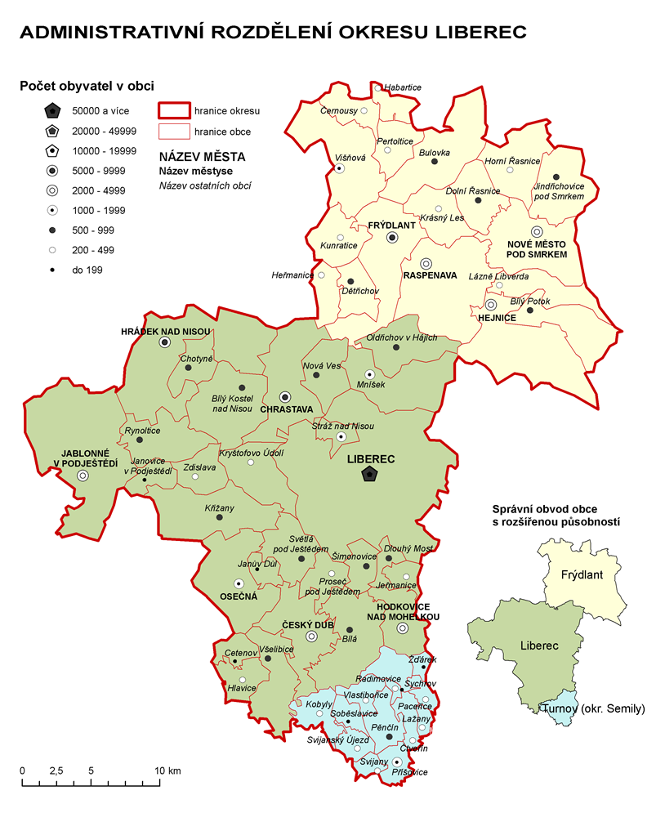

Zdroj: ČSÚ: SO ORP

Údaj Celkem je absolutní číslo
Index specializace
Odhad na základě článku dostupného z: http://liberecky.denik.cz/podnikani/spor-firmy-s-odbory-dojde-az-na-ministerstvo.html
Od roku 2010 působí v ORP Liberec

